NGÂN HÀNG CÂU HỎI BỔ SUNG

Bổ sung câu hỏi lớp 5
Chủ đề 4. Thống kê và xác suất. Ôn tập cuối năm
Nhóm 02 • 5 bài học • Bài 87. Ôn tập về đo lường | Bài 88. Ôn tập về một số yếu tố thống kê và xác suất | Bài 89. Em ôn lại những gì đã học | Bài 90. Em vui học Toán | Bài 91. Ôn tập chung

Bài 87. Ôn tập về đo lường
Số câu bổ sung trong tài liệu: 17
Câu 01 • EASY
Trạm đo lường - tấm vé màu xanh: Đổi 9 m 69 cm ra xăng-ti-mét.
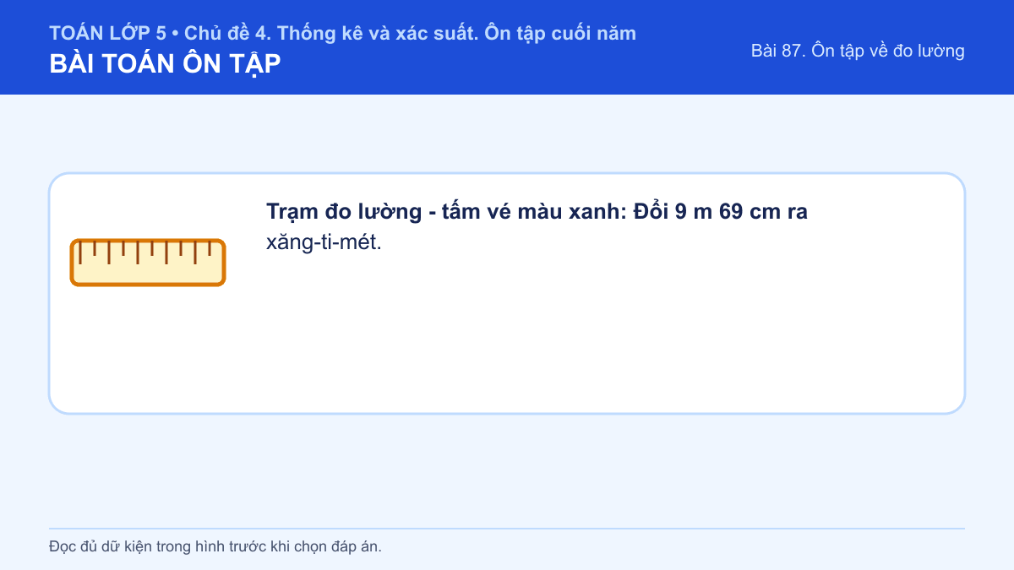
A. 78 cm
B. 969 cm
C. 159 cm
D. 9069 cm
Đáp án: B. Lời giải: 9 m = 900 cm; cộng 69 cm được 969 cm.
Câu 02 • EASY
Trạm đo lường - hộp dụng cụ của Lan: Đổi 10 m 70 cm ra xăng-ti-mét.
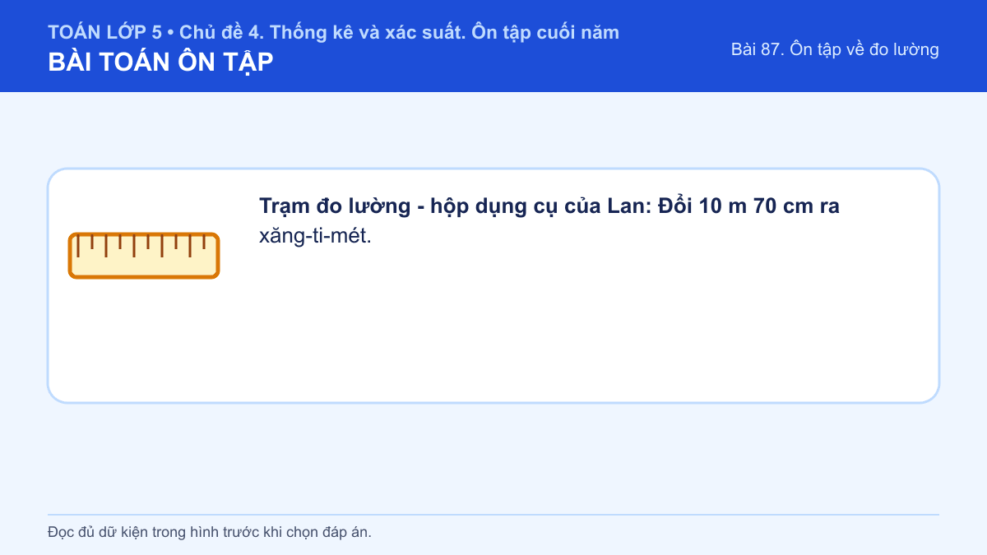
A. 80 cm
B. 1070 cm
C. 170 cm
D. 10070 cm
Đáp án: B. Lời giải: 10 m = 1000 cm; cộng 70 cm được 1070 cm.
Câu 03 • EASY
Trạm đo lường - bảng nhiệm vụ buổi sáng: Đổi 3 m 71 cm ra xăng-ti-mét.
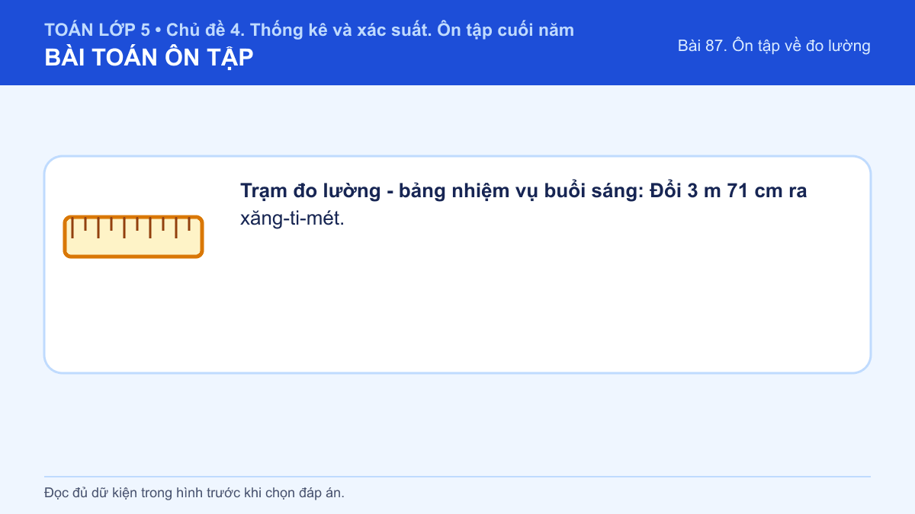
A. 74 cm
B. 371 cm
C. 101 cm
D. 3071 cm
Đáp án: B. Lời giải: 3 m = 300 cm; cộng 71 cm được 371 cm.
Câu 04 • EASY
Trạm đo lường - thẻ thử thách hình ngôi sao: Đổi 4 m 72 cm ra xăng-ti-mét.
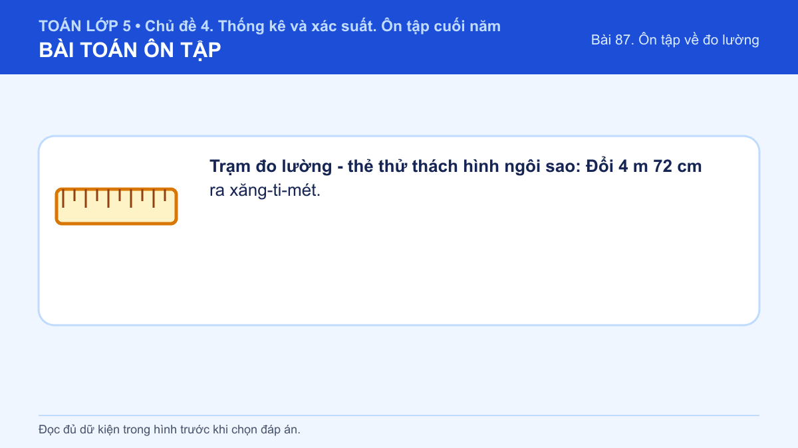
A. 4072 cm
B. 76 cm
C. 472 cm
D. 112 cm
Đáp án: C. Lời giải: 4 m = 400 cm; cộng 72 cm được 472 cm.
Câu 05 • EASY
Trạm đo lường - góc thực hành của đội A: Đổi 5 m 73 cm ra xăng-ti-mét.
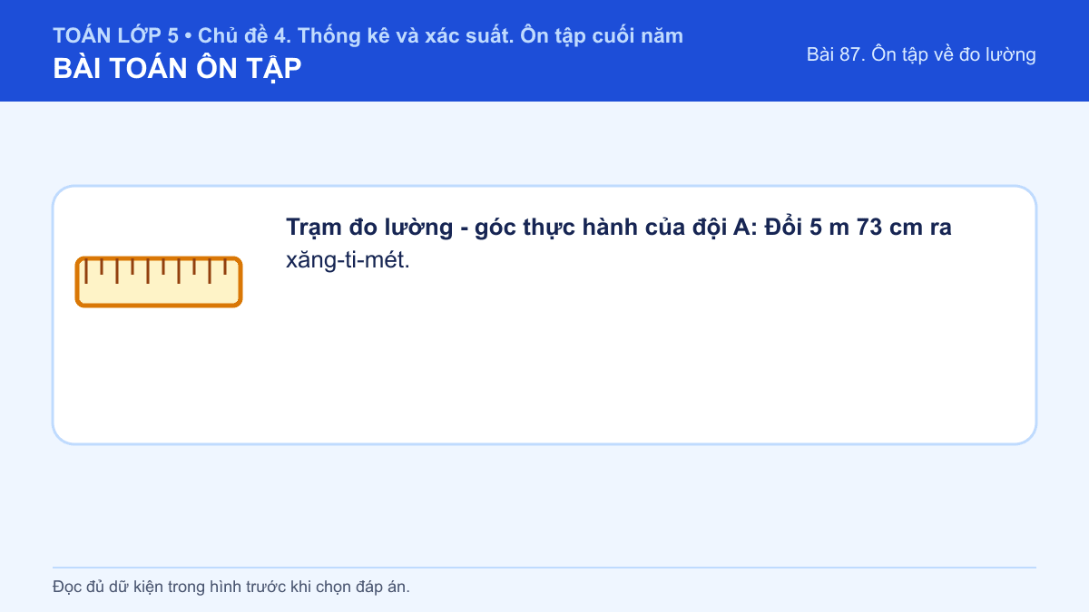
A. 5073 cm
B. 78 cm
C. 573 cm
D. 123 cm
Đáp án: C. Lời giải: 5 m = 500 cm; cộng 73 cm được 573 cm.
Câu 06 • EASY
Trạm đo lường - phiếu kiểm tra nhanh: Đổi 6 m 74 cm ra xăng-ti-mét.
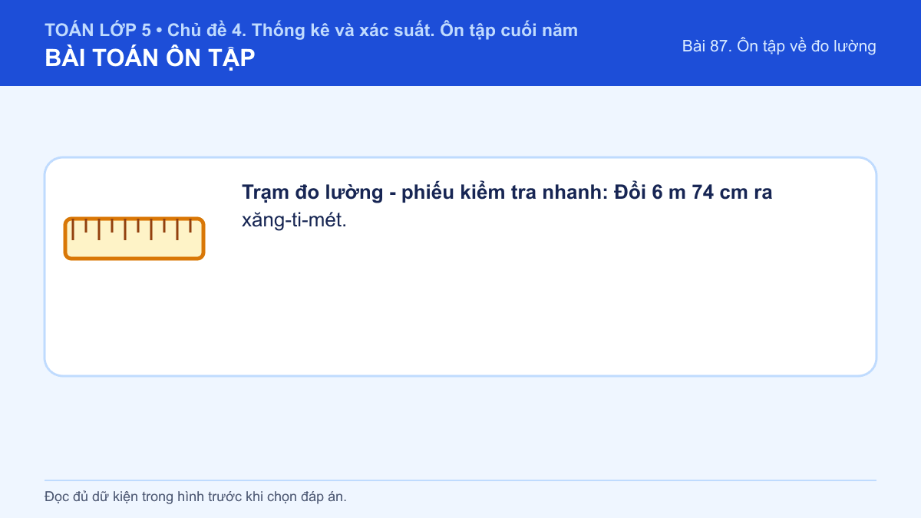
A. 674 cm
B. 134 cm
C. 6074 cm
D. 80 cm
Đáp án: A. Lời giải: 6 m = 600 cm; cộng 74 cm được 674 cm.
Câu 07 • EASY
Trạm đo lường - trạm khám phá số một: Đổi 7 m 75 cm ra xăng-ti-mét.
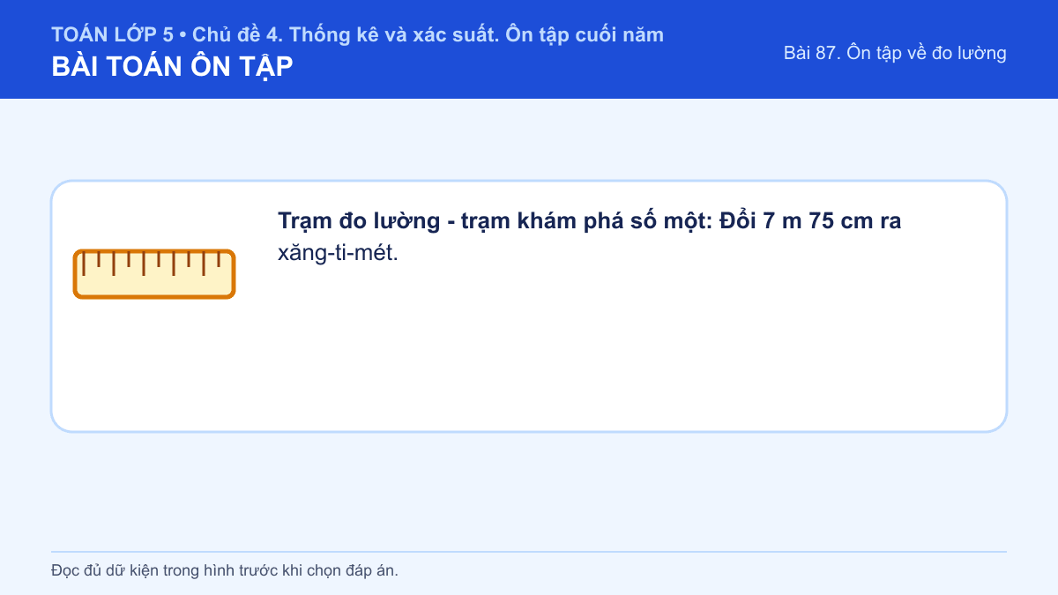
A. 7075 cm
B. 82 cm
C. 775 cm
D. 145 cm
Đáp án: C. Lời giải: 7 m = 700 cm; cộng 75 cm được 775 cm.
Câu 08 • EASY
Trạm đo lường - sổ ghi chép của Minh: Đổi 8 m 76 cm ra xăng-ti-mét.
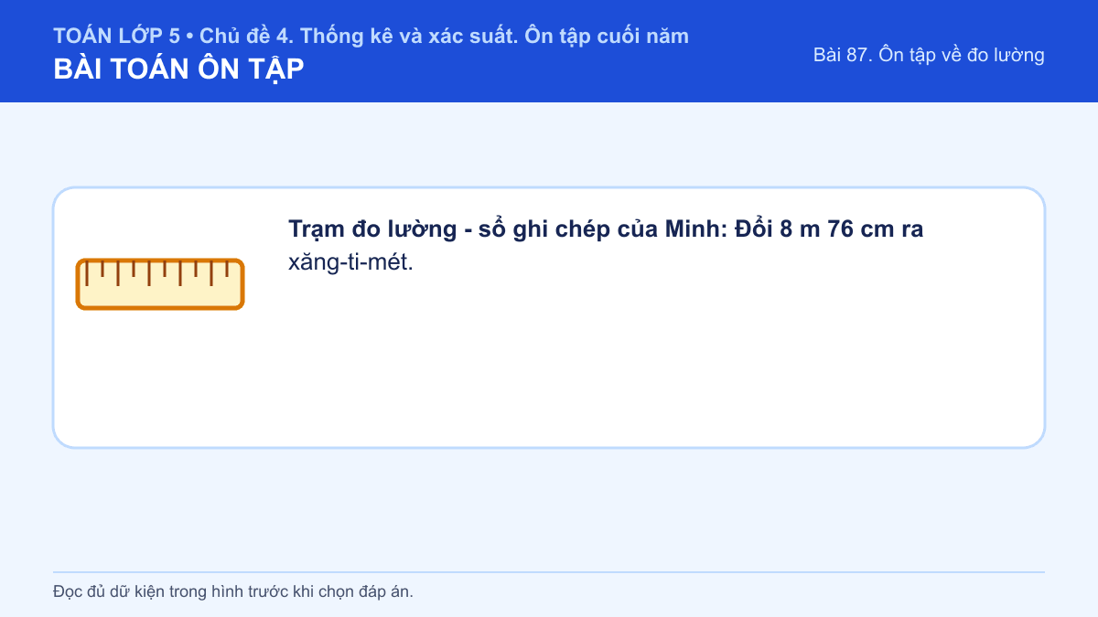
A. 156 cm
B. 8076 cm
C. 84 cm
D. 876 cm
Đáp án: D. Lời giải: 8 m = 800 cm; cộng 76 cm được 876 cm.
Câu 09 • EASY
Trạm đo lường - bảng dữ kiện trung tâm: Đổi 9 m 77 cm ra xăng-ti-mét.
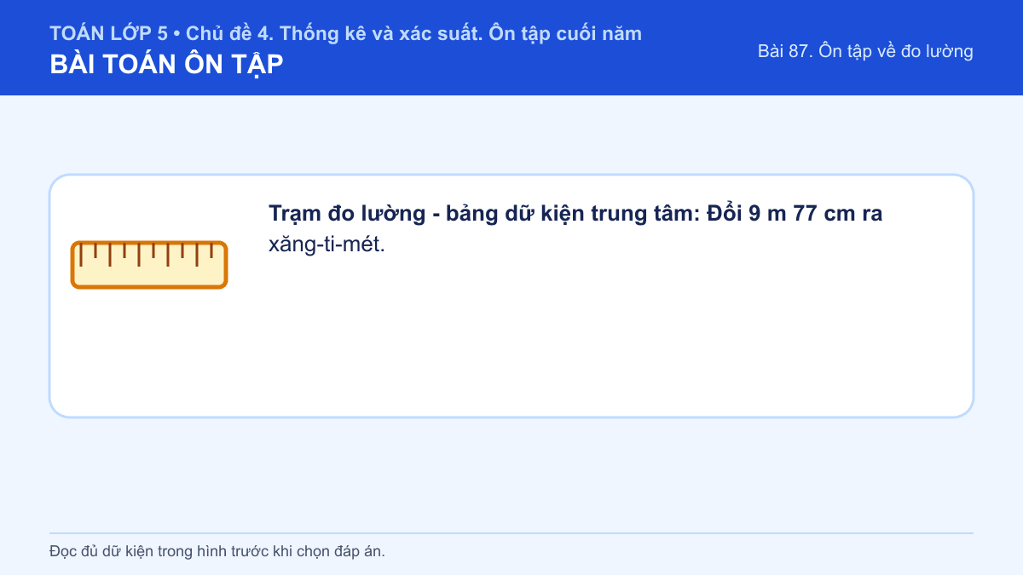
A. 86 cm
B. 977 cm
C. 167 cm
D. 9077 cm
Đáp án: B. Lời giải: 9 m = 900 cm; cộng 77 cm được 977 cm.
Câu 10 • MEDIUM
Trạm đo lường - nhiệm vụ tiếp sức: Một hoạt động bắt đầu lúc 10 giờ 45 phút và kéo dài 85 phút. Hoạt động kết thúc lúc nào?
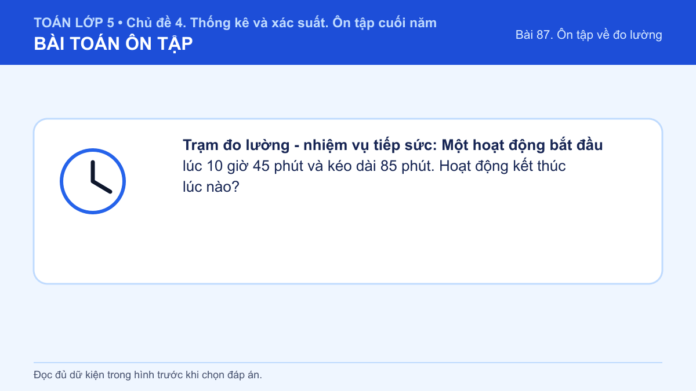
A. 10 giờ 85 phút
B. 12 giờ 10 phút
C. 11 giờ 45 phút
D. 12 giờ 20 phút
Đáp án: B. Lời giải: Đổi và cộng thời gian: 645 + 85 = 730 phút, tức 12 giờ 10 phút.
Câu 11 • MEDIUM
Trạm đo lường - thẻ toán học màu cam: Một hoạt động bắt đầu lúc 7 giờ 10 phút và kéo dài 100 phút. Hoạt động kết thúc lúc nào?
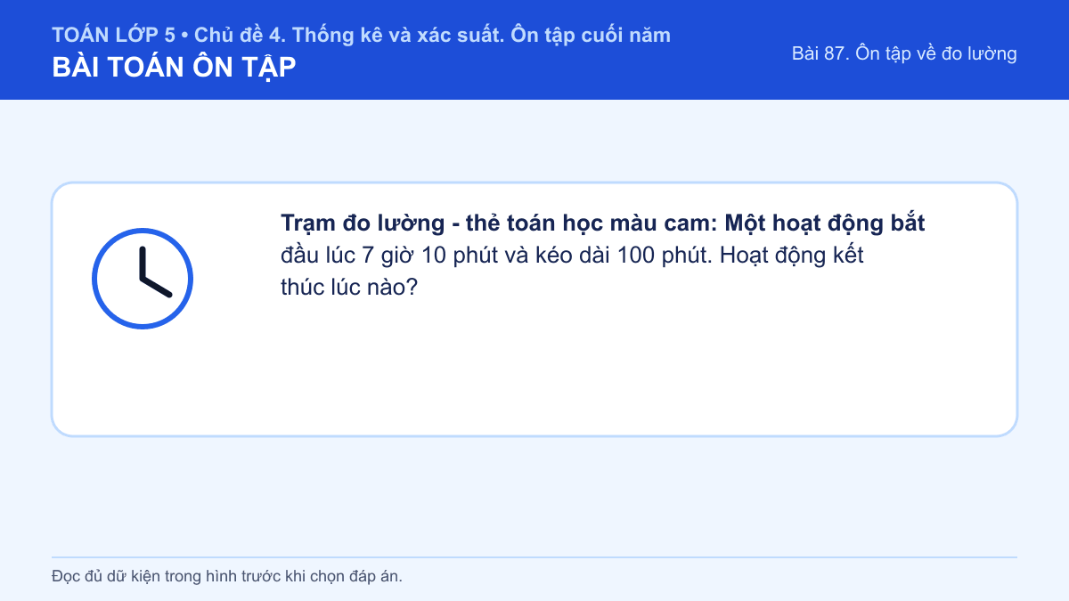
A. 8 giờ 50 phút
B. 8 giờ 10 phút
C. 8 giờ 00 phút
D. 7 giờ 100 phút
Đáp án: A. Lời giải: Đổi và cộng thời gian: 430 + 100 = 530 phút, tức 8 giờ 50 phút.
Câu 12 • MEDIUM
Trạm đo lường - góc vận dụng thực tế: Một hoạt động bắt đầu lúc 8 giờ 20 phút và kéo dài 115 phút. Hoạt động kết thúc lúc nào?
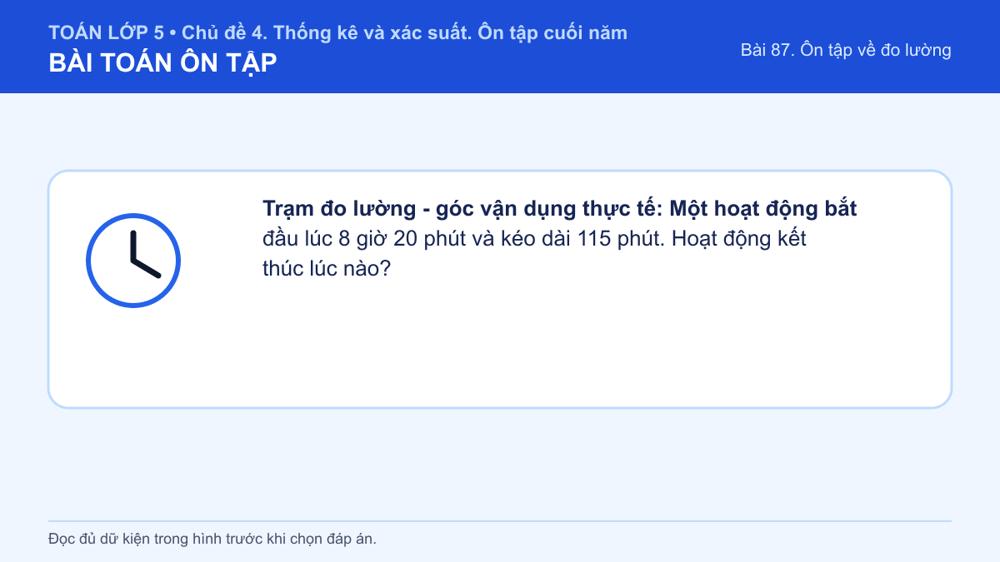
A. 10 giờ 25 phút
B. 8 giờ 115 phút
C. 10 giờ 15 phút
D. 9 giờ 20 phút
Đáp án: C. Lời giải: Đổi và cộng thời gian: 500 + 115 = 615 phút, tức 10 giờ 15 phút.
Câu 13 • MEDIUM
Trạm đo lường - phiếu suy luận của Mai: Một hoạt động bắt đầu lúc 9 giờ 35 phút và kéo dài 85 phút. Hoạt động kết thúc lúc nào?
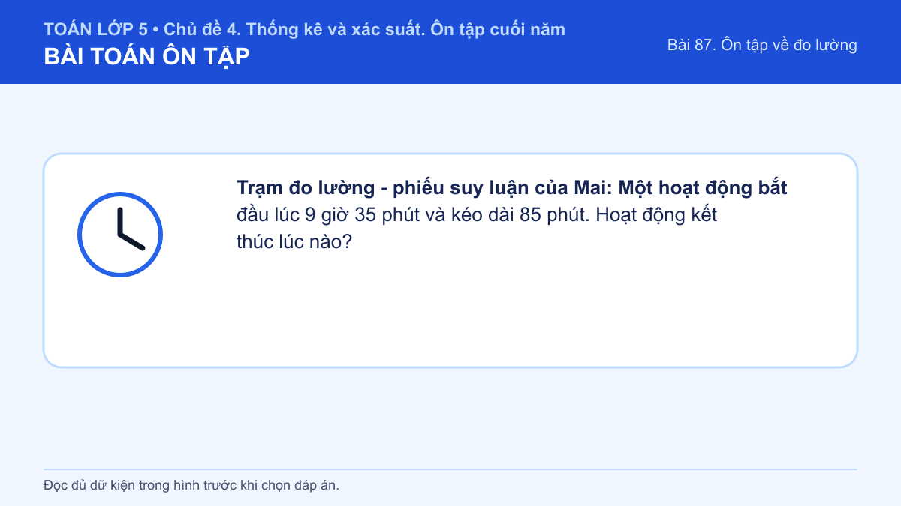
A. 10 giờ 35 phút
B. 11 giờ 10 phút
C. 9 giờ 85 phút
D. 11 giờ 00 phút
Đáp án: D. Lời giải: Đổi và cộng thời gian: 575 + 85 = 660 phút, tức 11 giờ 00 phút.
Câu 14 • MEDIUM
Trạm đo lường - trạm khám phá số hai: Một hoạt động bắt đầu lúc 10 giờ 45 phút và kéo dài 100 phút. Hoạt động kết thúc lúc nào?
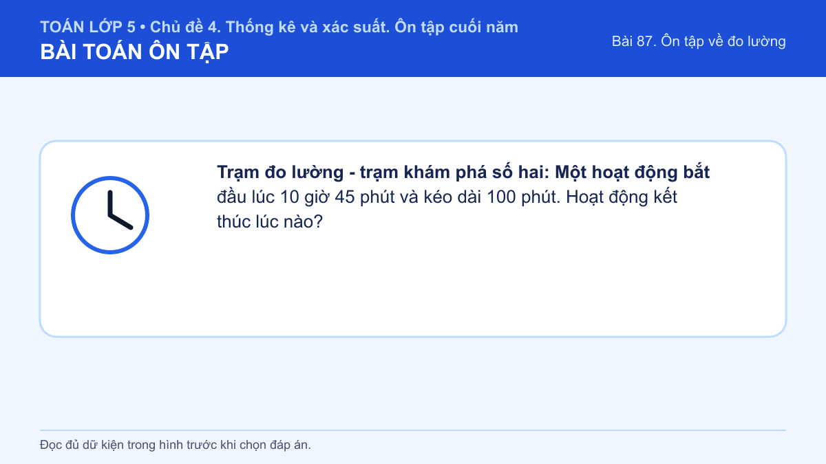
A. 11 giờ 45 phút
B. 12 giờ 35 phút
C. 10 giờ 100 phút
D. 12 giờ 25 phút
Đáp án: D. Lời giải: Đổi và cộng thời gian: 645 + 100 = 745 phút, tức 12 giờ 25 phút.
Câu 15 • MEDIUM
Trạm đo lường - bảng dữ kiện cuối giờ: Một hoạt động bắt đầu lúc 7 giờ 10 phút và kéo dài 115 phút. Hoạt động kết thúc lúc nào?
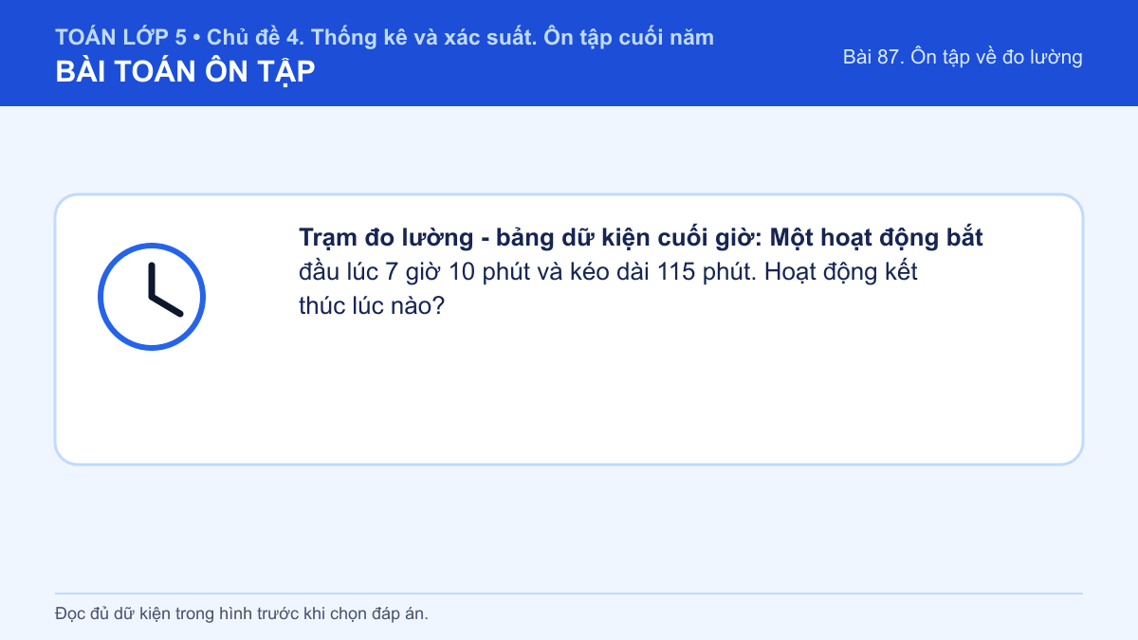
A. 9 giờ 05 phút
B. 8 giờ 10 phút
C. 9 giờ 15 phút
D. 7 giờ 115 phút
Đáp án: A. Lời giải: Đổi và cộng thời gian: 430 + 115 = 545 phút, tức 9 giờ 05 phút.
Câu 16 • HARD
Trạm đo lường - thử thách về đích: Kho có 3040 kg hàng. Chuyển đi 8 bao, mỗi bao 125 kg. Khối lượng còn lại bằng bao nhiêu tấn?
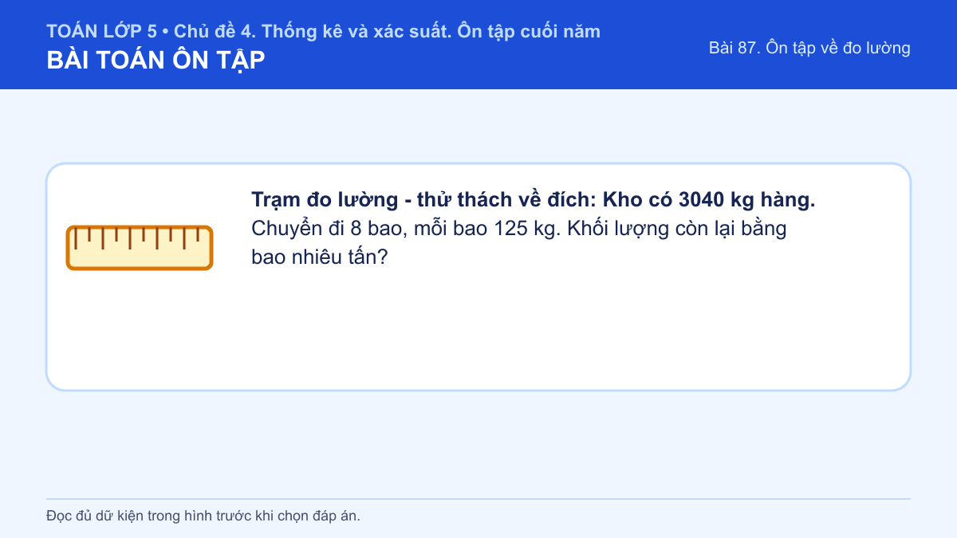
A. 2,907 tấn
B. 20,4 tấn
C. 2,04 tấn
D. 3,04 tấn
Đáp án: C. Lời giải: Đã chuyển 8 × 125 = 1000 kg. Còn 2040 kg = 2,04 tấn.
Câu 17 • HARD
Trạm đo lường - nhiệm vụ tổng kết: Kho có 3050 kg hàng. Chuyển đi 8 bao, mỗi bao 125 kg. Khối lượng còn lại bằng bao nhiêu tấn?
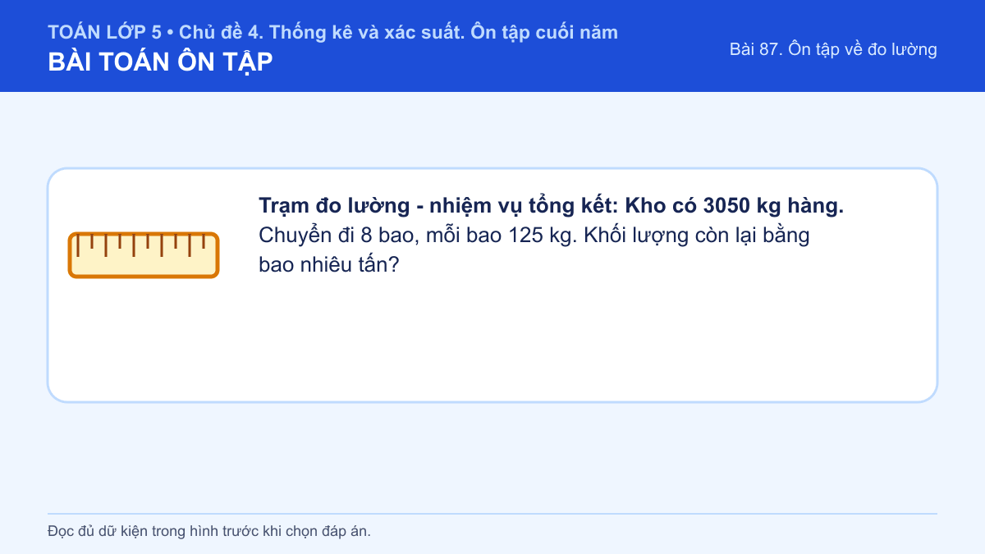
A. 2,917 tấn
B. 20,5 tấn
C. 2,05 tấn
D. 3,05 tấn
Đáp án: C. Lời giải: Đã chuyển 8 × 125 = 1000 kg. Còn 2050 kg = 2,05 tấn.

Bài 88. Ôn tập về một số yếu tố thống kê và xác suất
Số câu bổ sung trong tài liệu: 17
Câu 18 • EASY
Phòng thống kê - tấm vé màu xanh: Bốn đội ghi được lần lượt 9, 10, 10, 13 điểm. Số điểm cao nhất là bao nhiêu?
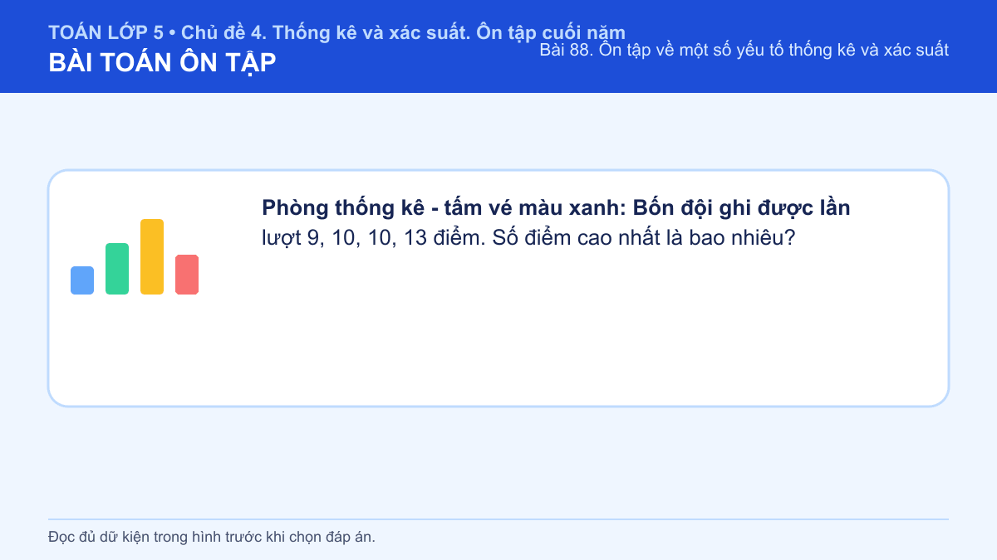
A. 12
B. 13
C. 9
D. 42
Đáp án: B. Lời giải: So sánh bốn số liệu, giá trị lớn nhất là 13.
Câu 19 • EASY
Phòng thống kê - hộp dụng cụ của Lan: Bốn đội ghi được lần lượt 6, 8, 11, 12 điểm. Số điểm cao nhất là bao nhiêu?
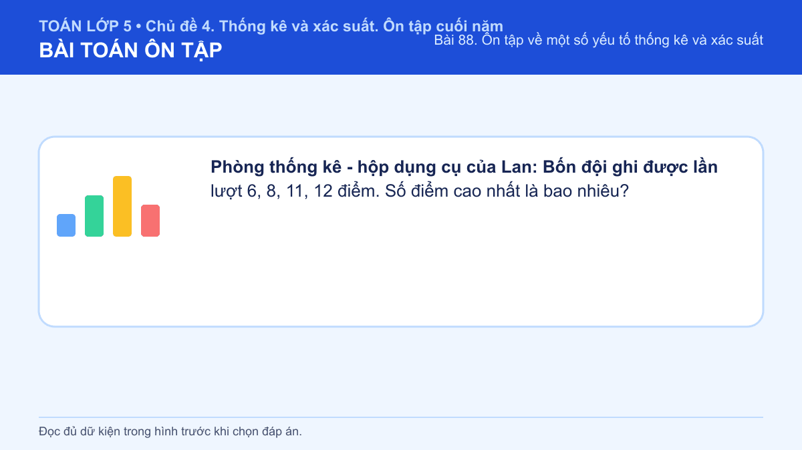
A. 6
B. 37
C. 11
D. 12
Đáp án: D. Lời giải: So sánh bốn số liệu, giá trị lớn nhất là 12.
Câu 20 • EASY
Phòng thống kê - bảng nhiệm vụ buổi sáng: Bốn đội ghi được lần lượt 7, 9, 12, 13 điểm. Số điểm cao nhất là bao nhiêu?
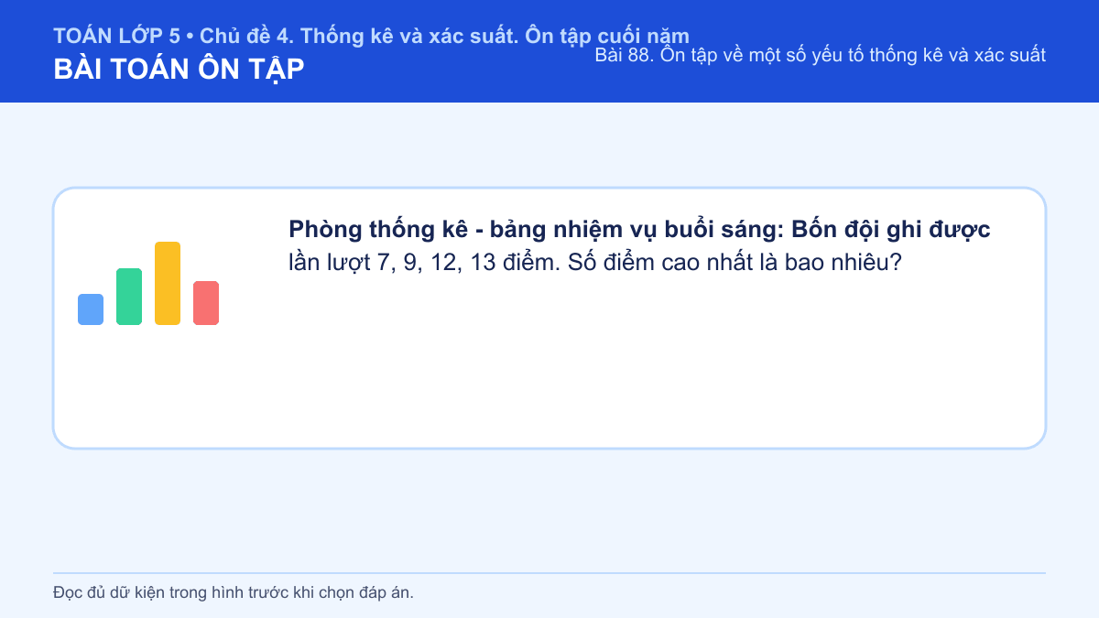
A. 13
B. 7
C. 41
D. 12
Đáp án: A. Lời giải: So sánh bốn số liệu, giá trị lớn nhất là 13.
Câu 21 • EASY
Phòng thống kê - thẻ thử thách hình ngôi sao: Bốn đội ghi được lần lượt 8, 10, 13, 12 điểm. Số điểm cao nhất là bao nhiêu?
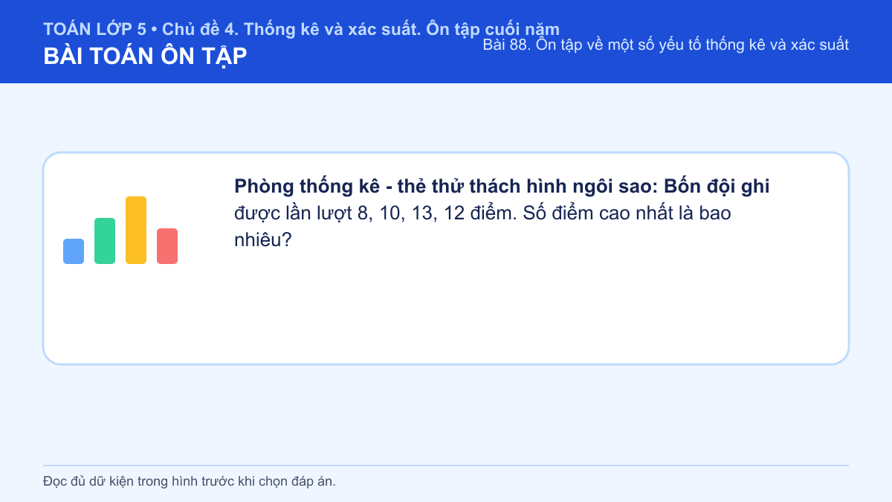
A. 43
B. 12
C. 13
D. 8
Đáp án: C. Lời giải: So sánh bốn số liệu, giá trị lớn nhất là 13.
Câu 22 • EASY
Phòng thống kê - góc thực hành của đội A: Bốn đội ghi được lần lượt 9, 8, 14, 13 điểm. Số điểm cao nhất là bao nhiêu?
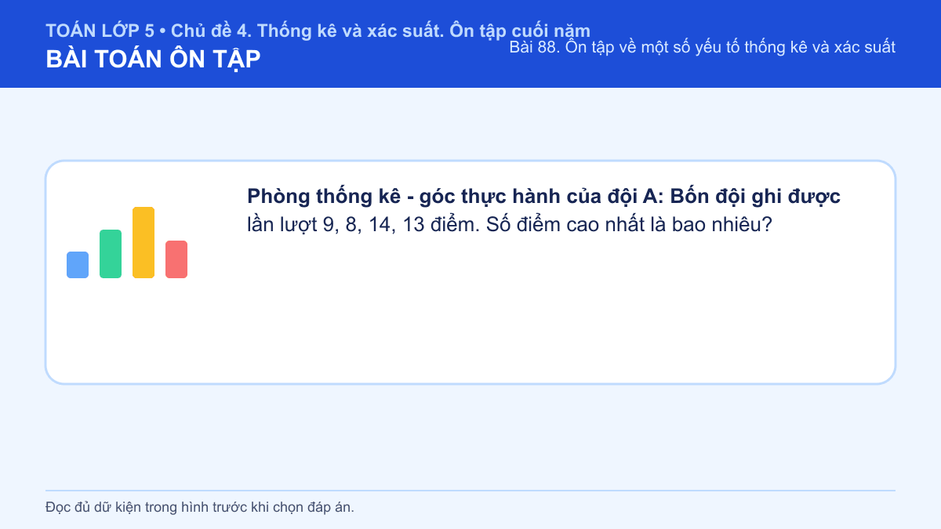
A. 8
B. 44
C. 13
D. 14
Đáp án: D. Lời giải: So sánh bốn số liệu, giá trị lớn nhất là 14.
Câu 23 • EASY
Phòng thống kê - phiếu kiểm tra nhanh: Bốn đội ghi được lần lượt 6, 9, 10, 12 điểm. Số điểm cao nhất là bao nhiêu?
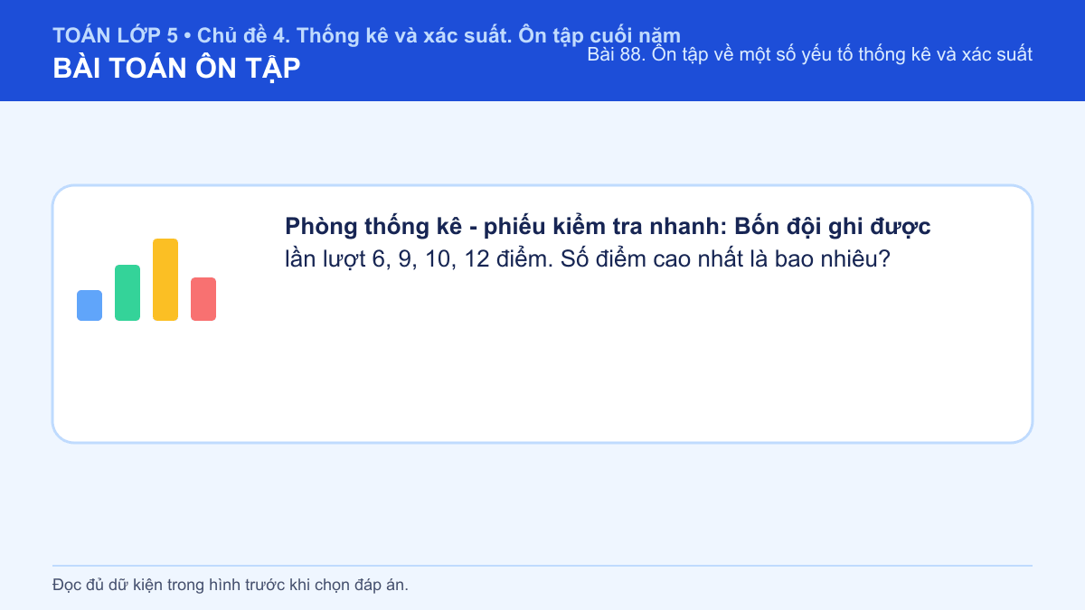
A. 11
B. 12
C. 6
D. 37
Đáp án: B. Lời giải: So sánh bốn số liệu, giá trị lớn nhất là 12.
Câu 24 • EASY
Phòng thống kê - trạm khám phá số một: Bốn đội ghi được lần lượt 7, 10, 11, 13 điểm. Số điểm cao nhất là bao nhiêu?
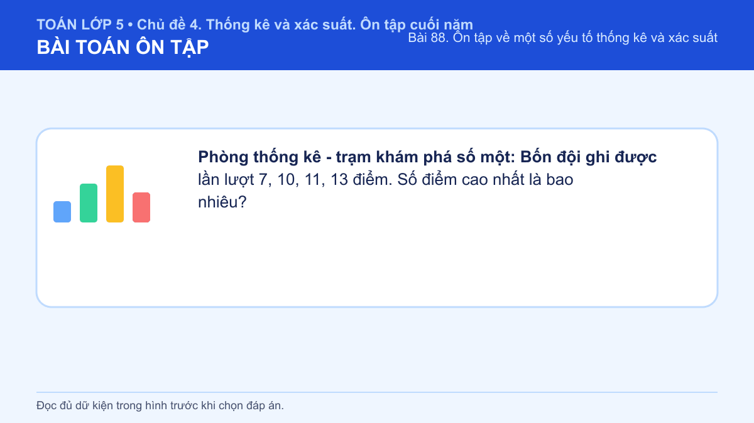
A. 7
B. 41
C. 12
D. 13
Đáp án: D. Lời giải: So sánh bốn số liệu, giá trị lớn nhất là 13.
Câu 25 • EASY
Phòng thống kê - sổ ghi chép của Minh: Bốn đội ghi được lần lượt 8, 8, 12, 12 điểm. Số điểm cao nhất là bao nhiêu?
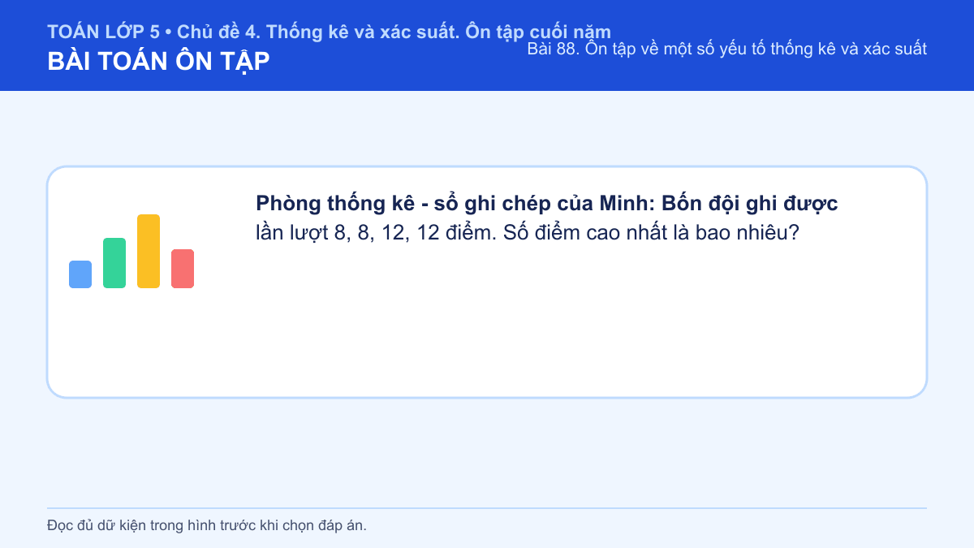
A. 8
B. 40
C. 11
D. 12
Đáp án: D. Lời giải: So sánh bốn số liệu, giá trị lớn nhất là 12.
Câu 26 • EASY
Phòng thống kê - bảng dữ kiện trung tâm: Bốn đội ghi được lần lượt 9, 9, 13, 13 điểm. Số điểm cao nhất là bao nhiêu?
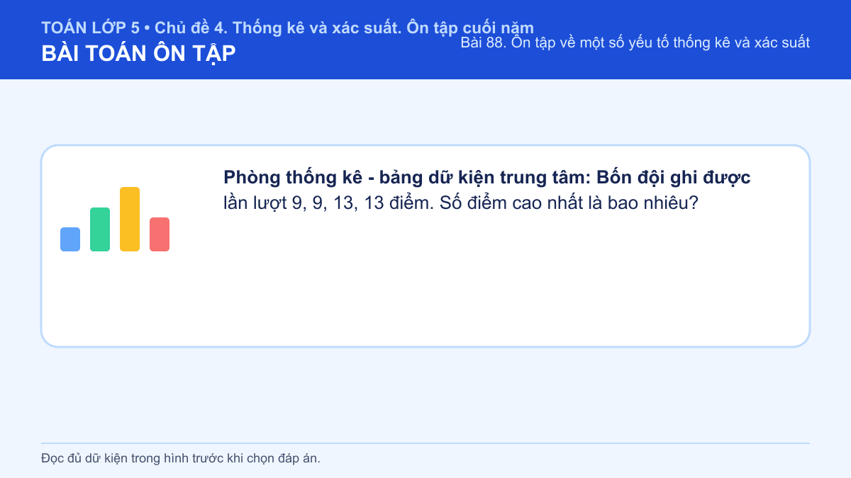
A. 44
B. 12
C. 13
D. 9
Đáp án: C. Lời giải: So sánh bốn số liệu, giá trị lớn nhất là 13.
Câu 27 • MEDIUM
Phòng thống kê - nhiệm vụ tiếp sức: Số sản phẩm trong bốn ngày là 10, 12, 14, 16. Trung bình mỗi ngày có bao nhiêu sản phẩm?
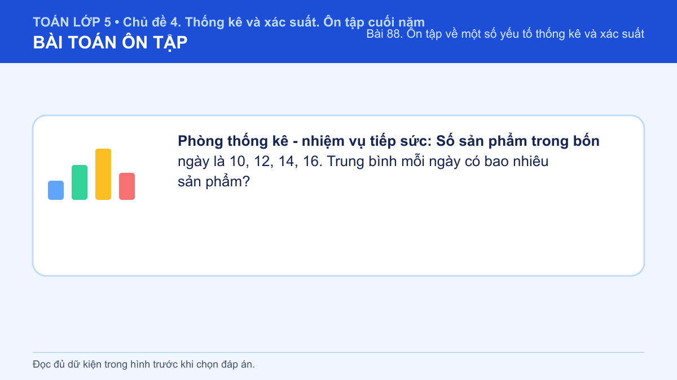
A. 13
B. 52
C. 16
D. 10
Đáp án: A. Lời giải: Tổng là 52; chia 4 được 13.
Câu 28 • MEDIUM
Phòng thống kê - thẻ toán học màu cam: Số sản phẩm trong bốn ngày là 8, 10, 12, 14. Trung bình mỗi ngày có bao nhiêu sản phẩm?
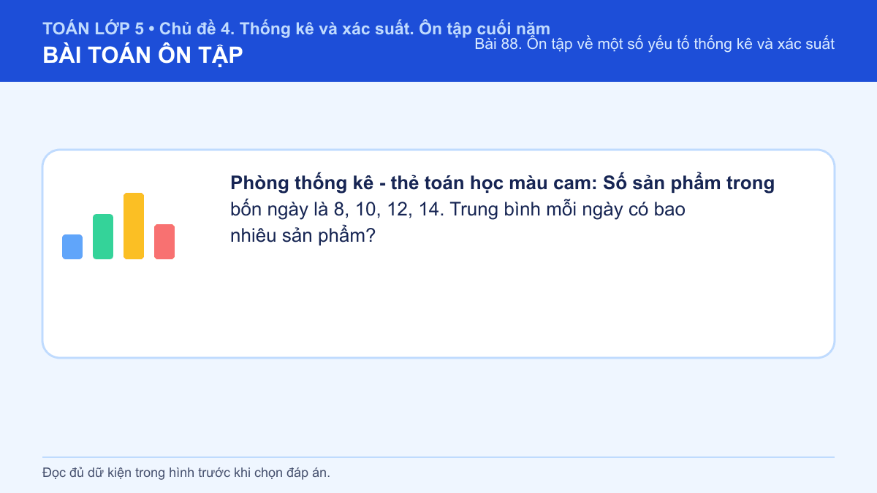
A. 44
B. 14
C. 8
D. 11
Đáp án: D. Lời giải: Tổng là 44; chia 4 được 11.
Câu 29 • MEDIUM
Phòng thống kê - góc vận dụng thực tế: Số sản phẩm trong bốn ngày là 9, 11, 13, 15. Trung bình mỗi ngày có bao nhiêu sản phẩm?
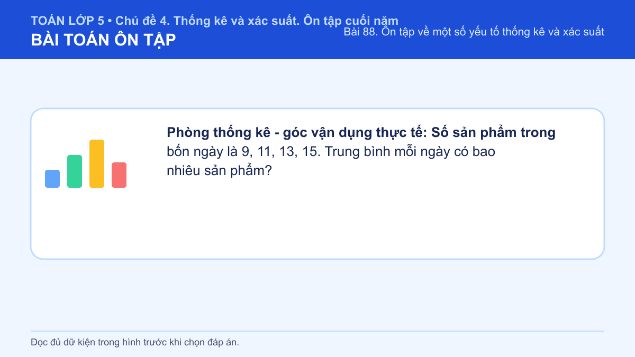
A. 12
B. 48
C. 15
D. 9
Đáp án: A. Lời giải: Tổng là 48; chia 4 được 12.
Câu 30 • MEDIUM
Phòng thống kê - phiếu suy luận của Mai: Số sản phẩm trong bốn ngày là 10, 12, 14, 16. Trung bình mỗi ngày có bao nhiêu sản phẩm?
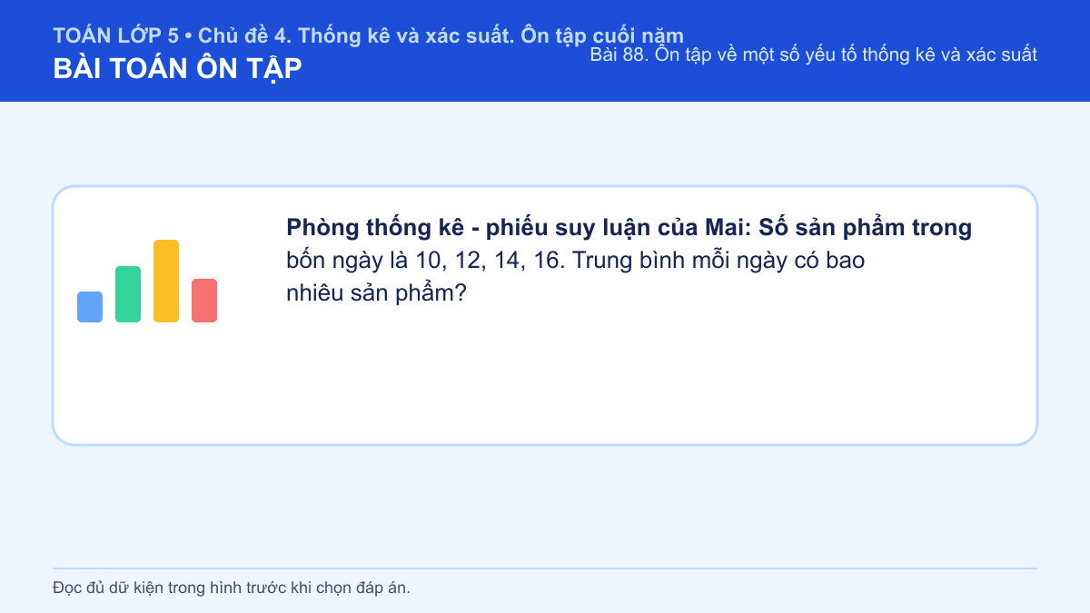
A. 16
B. 10
C. 13
D. 52
Đáp án: C. Lời giải: Tổng là 52; chia 4 được 13.
Câu 31 • MEDIUM
Phòng thống kê - trạm khám phá số hai: Số sản phẩm trong bốn ngày là 8, 10, 12, 14. Trung bình mỗi ngày có bao nhiêu sản phẩm?
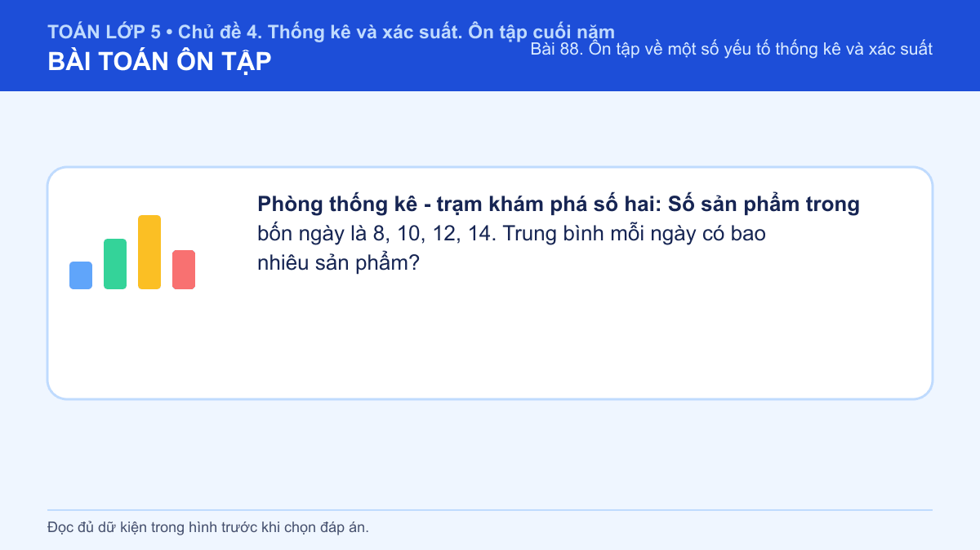
A. 11
B. 44
C. 14
D. 8
Đáp án: A. Lời giải: Tổng là 44; chia 4 được 11.
Câu 32 • MEDIUM
Phòng thống kê - bảng dữ kiện cuối giờ: Số sản phẩm trong bốn ngày là 9, 11, 13, 15. Trung bình mỗi ngày có bao nhiêu sản phẩm?
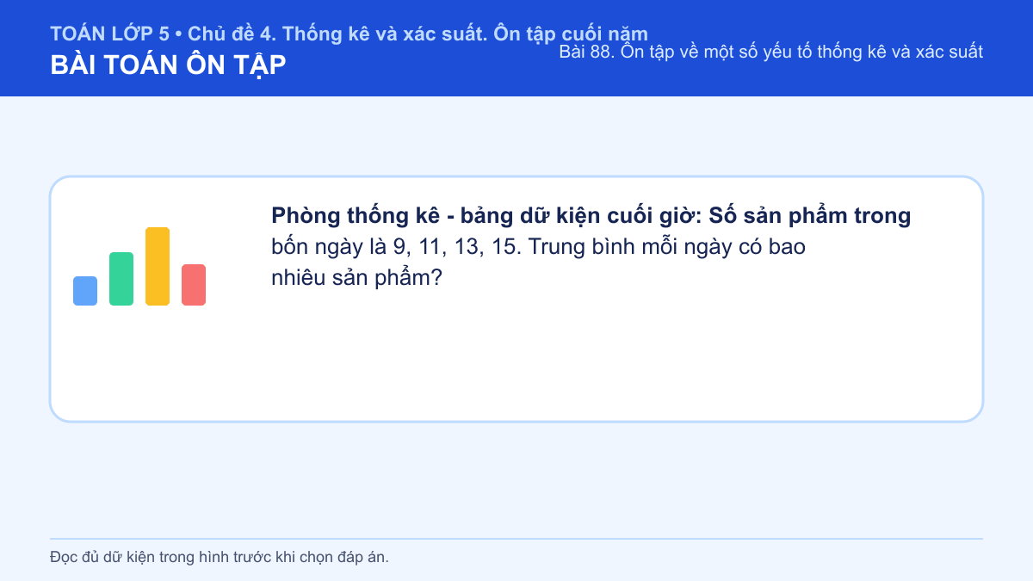
A. 12
B. 48
C. 15
D. 9
Đáp án: A. Lời giải: Tổng là 48; chia 4 được 12.
Câu 33 • HARD
Phòng thống kê - thử thách về đích: Hộp có 5 bi đỏ, 6 bi xanh và 5 bi vàng. Xác suất lấy được bi không màu vàng là bao nhiêu?
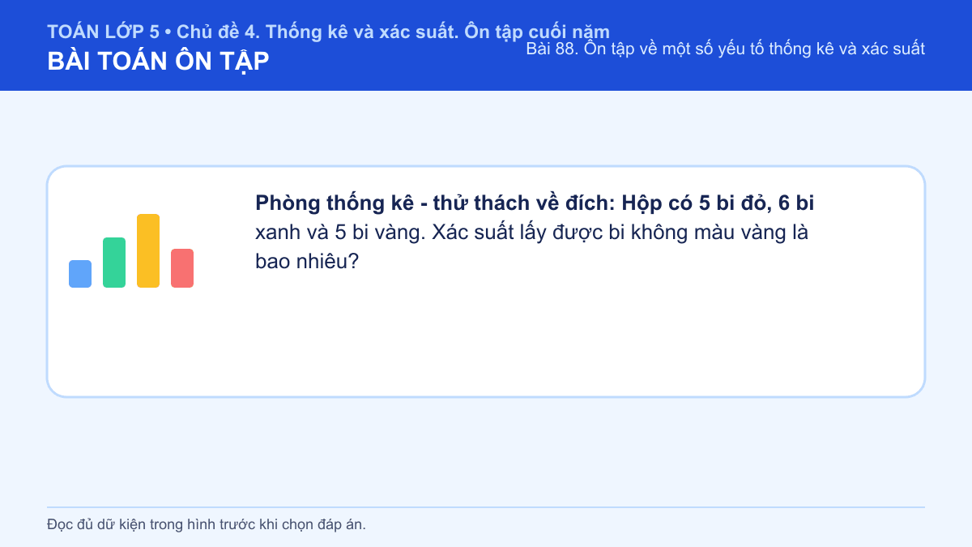
A. 11/16
B. 5/16
C. 3/8
D. Phương án 3
Đáp án: A. Lời giải: Có 11 viên không màu vàng trên tổng 16 viên, nên xác suất là 11/16.
Câu 34 • HARD
Phòng thống kê - nhiệm vụ tổng kết: Hộp có 3 bi đỏ, 7 bi xanh và 5 bi vàng. Xác suất lấy được bi không màu vàng là bao nhiêu?
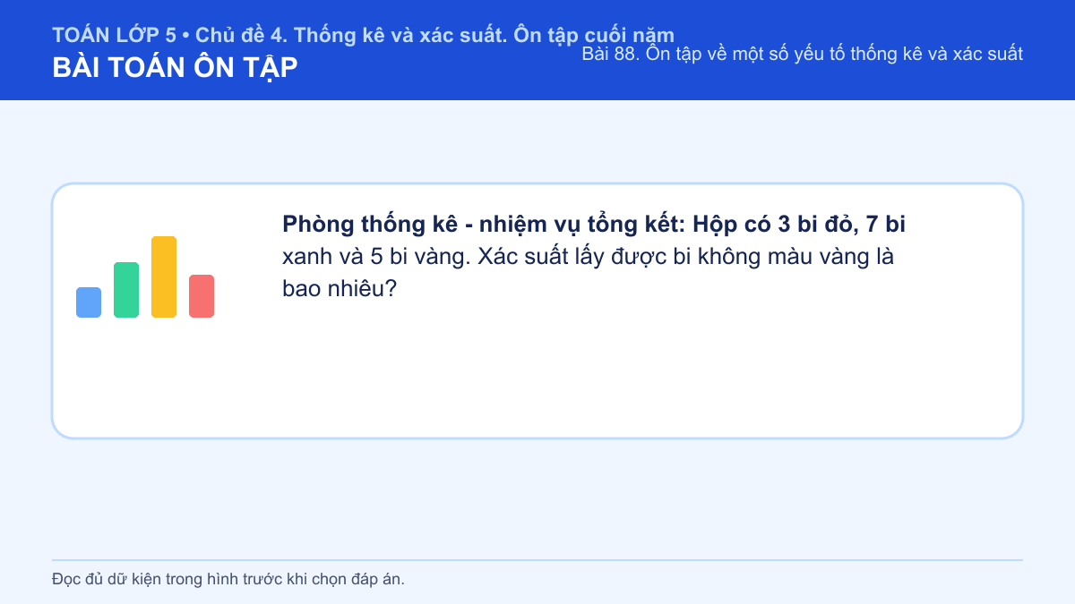
A. 1/5
B. 7/15
C. 2/3
D. 1/3
Đáp án: C. Lời giải: Có 10 viên không màu vàng trên tổng 15 viên, nên xác suất là 2/3.

Bài 89. Em ôn lại những gì đã học
Số câu bổ sung trong tài liệu: 17
Câu 35 • EASY
Ngày hội ôn tập liên môn với các gian hàng luân phiên - tấm vé màu xanh: Tính 30% của 360.
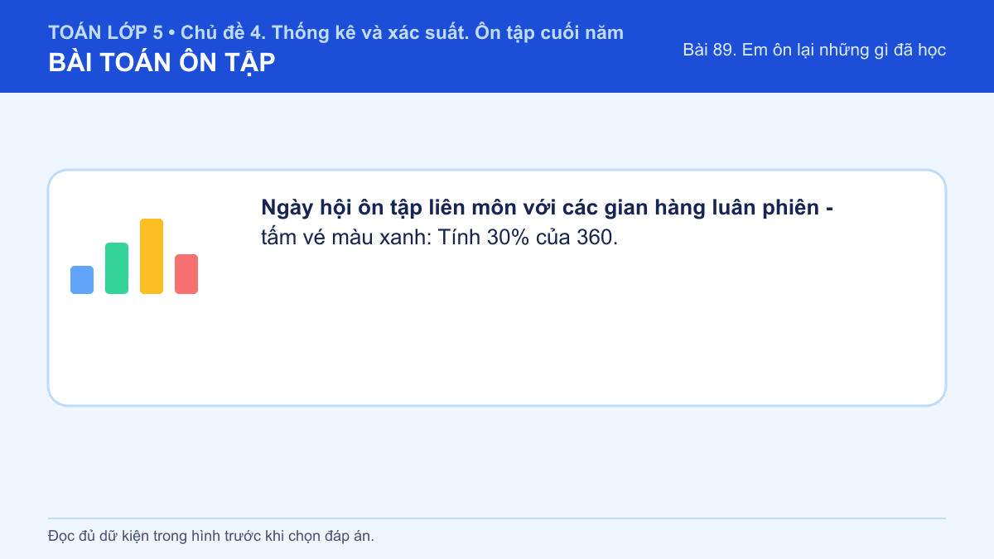
A. 12
B. 108
C. 252
D. 468
Đáp án: B. Lời giải: 30% của 360 là 360 × 30 : 100 = 108.
Câu 36 • EASY
Ngày hội ôn tập liên môn với các gian hàng luân phiên - hộp dụng cụ của Lan: Hình chữ nhật dài 11 cm, rộng 7 cm. Diện tích hình chữ nhật là bao nhiêu?
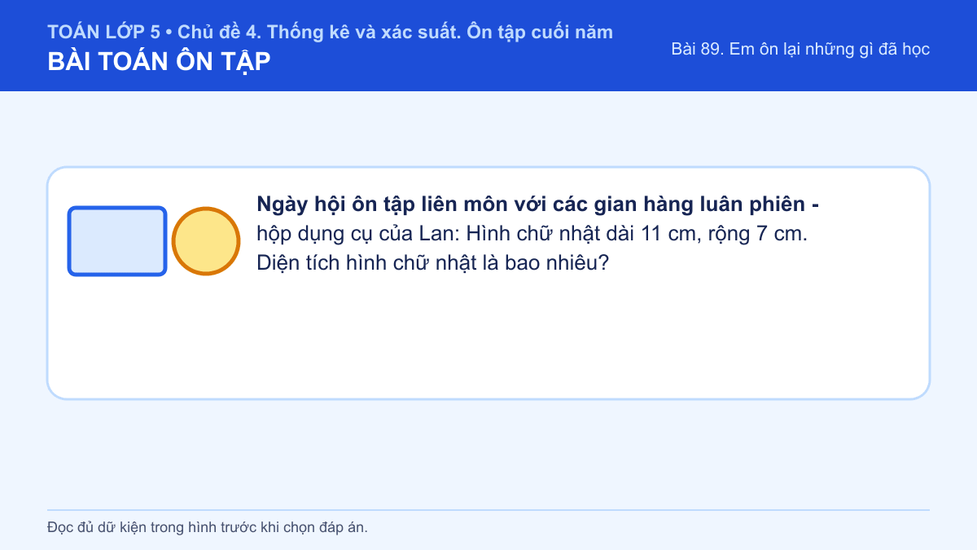
A. 36 cm²
B. 18 cm²
C. 29 cm²
D. 77 cm²
Đáp án: D. Lời giải: Diện tích là 11 × 7 = 77 cm².
Câu 37 • EASY
Ngày hội ôn tập liên môn với các gian hàng luân phiên - bảng nhiệm vụ buổi sáng: Đổi 5 m 89 cm ra xăng-ti-mét.
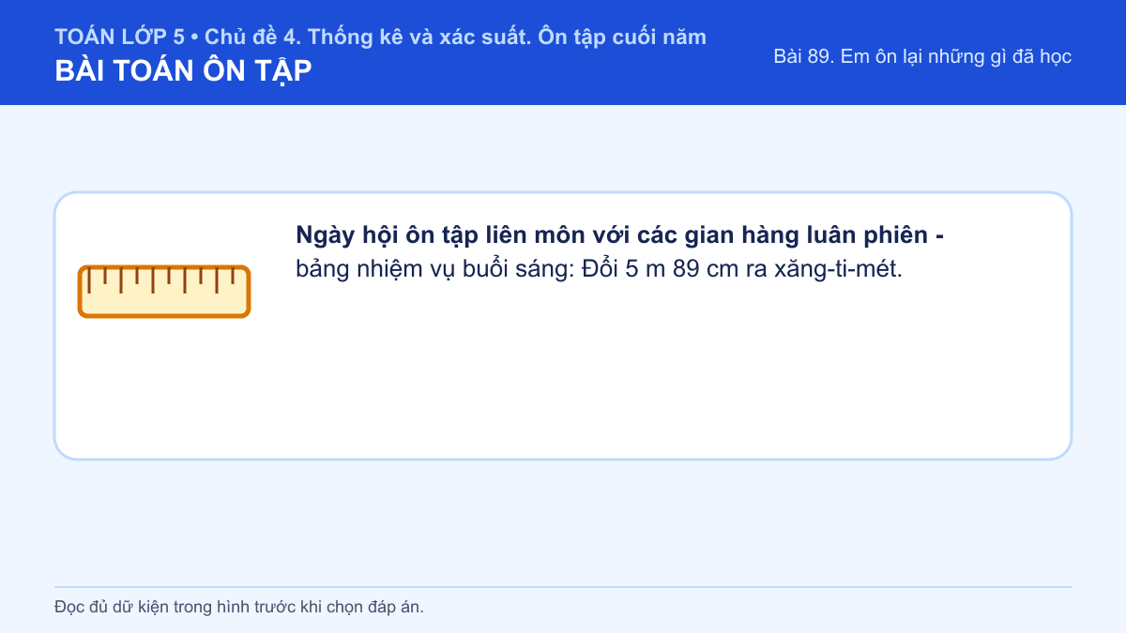
A. 589 cm
B. 139 cm
C. 5089 cm
D. 94 cm
Đáp án: A. Lời giải: 5 m = 500 cm; cộng 89 cm được 589 cm.
Câu 38 • EASY
Ngày hội ôn tập liên môn với các gian hàng luân phiên - thẻ thử thách hình ngôi sao: Bốn đội ghi được lần lượt 9, 9, 13, 13 điểm. Số điểm cao nhất là bao nhiêu?
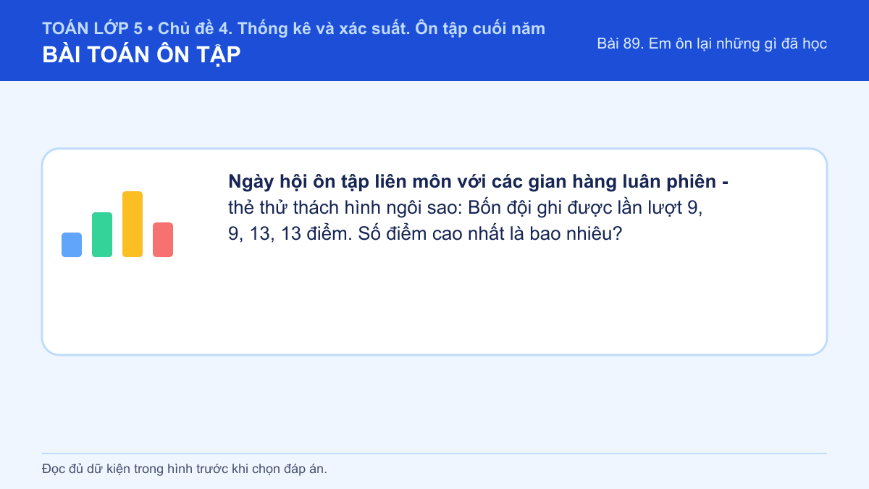
A. 12
B. 13
C. 9
D. 44
Đáp án: B. Lời giải: So sánh bốn số liệu, giá trị lớn nhất là 13.
Câu 39 • EASY
Ngày hội ôn tập liên môn với các gian hàng luân phiên - góc thực hành của đội A: Tính 22.572 + 3.908.
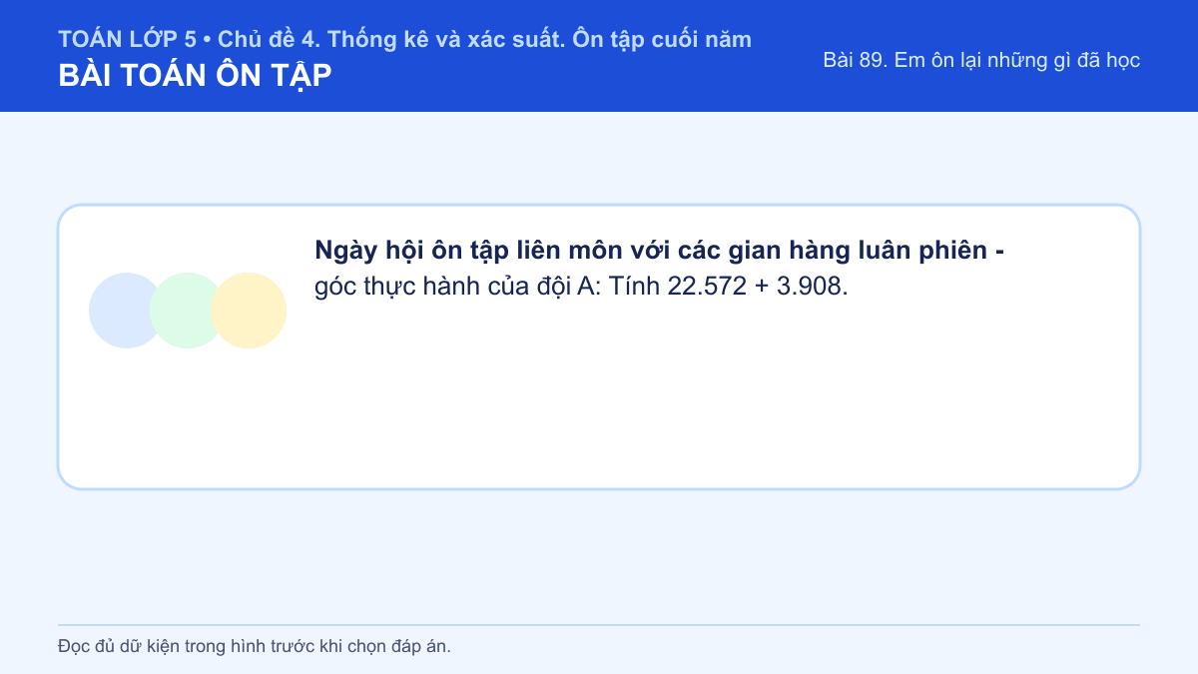
A. 26.490
B. 26.470
C. 26.580
D. 26.480
Đáp án: D. Lời giải: Thực hiện phép tính theo đúng thứ tự, ta được 26.480.
Câu 40 • EASY
Ngày hội ôn tập liên môn với các gian hàng luân phiên - phiếu kiểm tra nhanh: Tính 1/10 + 3/10 rồi rút gọn nếu có thể.
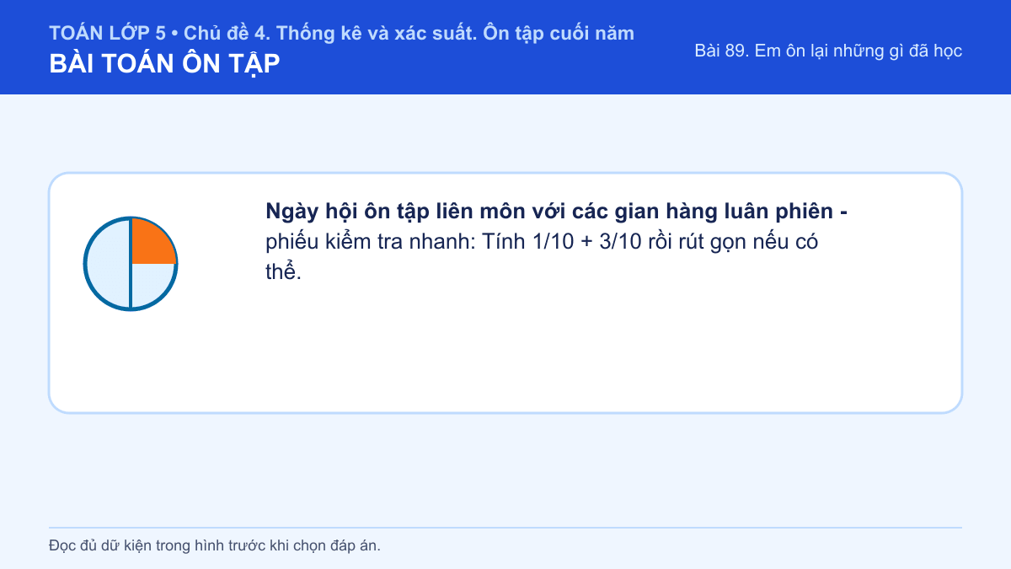
A. 4/20
B. Phương án 3
C. 2/5
D. 1/5
Đáp án: C. Lời giải: Hai phân số cùng mẫu nên cộng tử số: (1 + 3)/10 = 2/5.
Câu 41 • EASY
Ngày hội ôn tập liên môn với các gian hàng luân phiên - trạm khám phá số một: Tính 45,5 + 13,4.
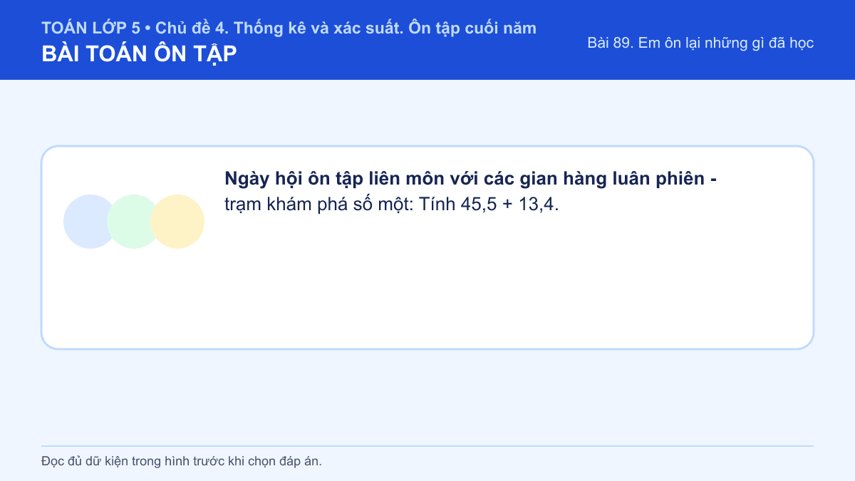
A. 32,1
B. 589
C. 58,9
D. 59,9
Đáp án: C. Lời giải: Đặt thẳng hàng dấu phẩy và cộng, ta được 58,9.
Câu 42 • EASY
Ngày hội ôn tập liên môn với các gian hàng luân phiên - sổ ghi chép của Minh: Tính 10% của 400.
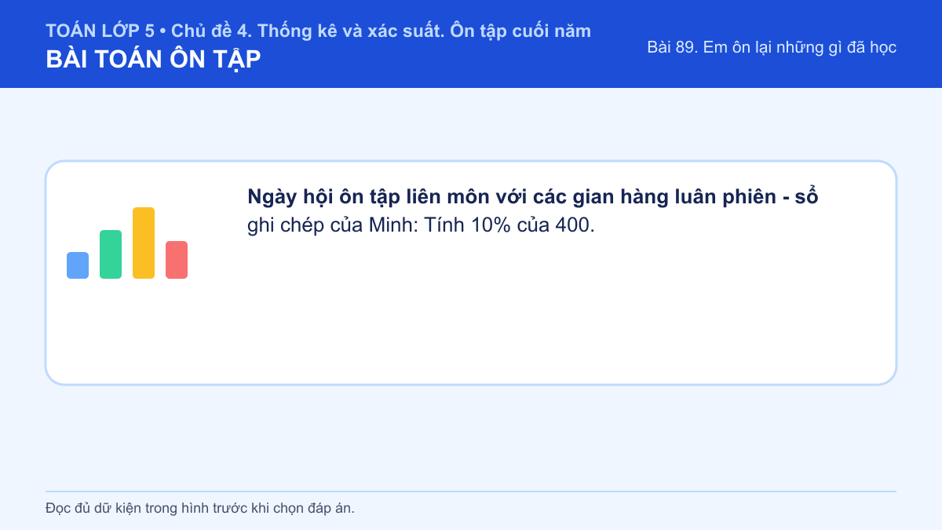
A. 360
B. 440
C. Phương án 3
D. 40
Đáp án: D. Lời giải: 10% của 400 là 400 × 10 : 100 = 40.
Câu 43 • EASY
Ngày hội ôn tập liên môn với các gian hàng luân phiên - bảng dữ kiện trung tâm: Hình chữ nhật dài 10 cm, rộng 9 cm. Diện tích hình chữ nhật là bao nhiêu?
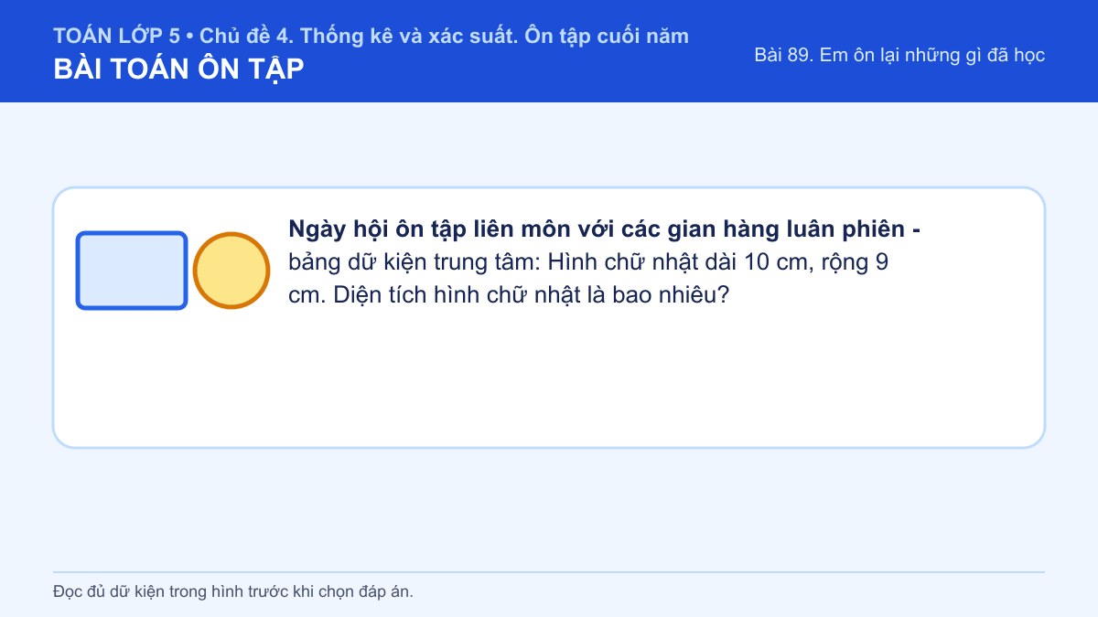
A. 38 cm²
B. 19 cm²
C. 29 cm²
D. 90 cm²
Đáp án: D. Lời giải: Diện tích là 10 × 9 = 90 cm².
Câu 44 • MEDIUM
Ngày hội ôn tập liên môn với các gian hàng luân phiên - nhiệm vụ tiếp sức: Một hoạt động bắt đầu lúc 8 giờ 20 phút và kéo dài 85 phút. Hoạt động kết thúc lúc nào?
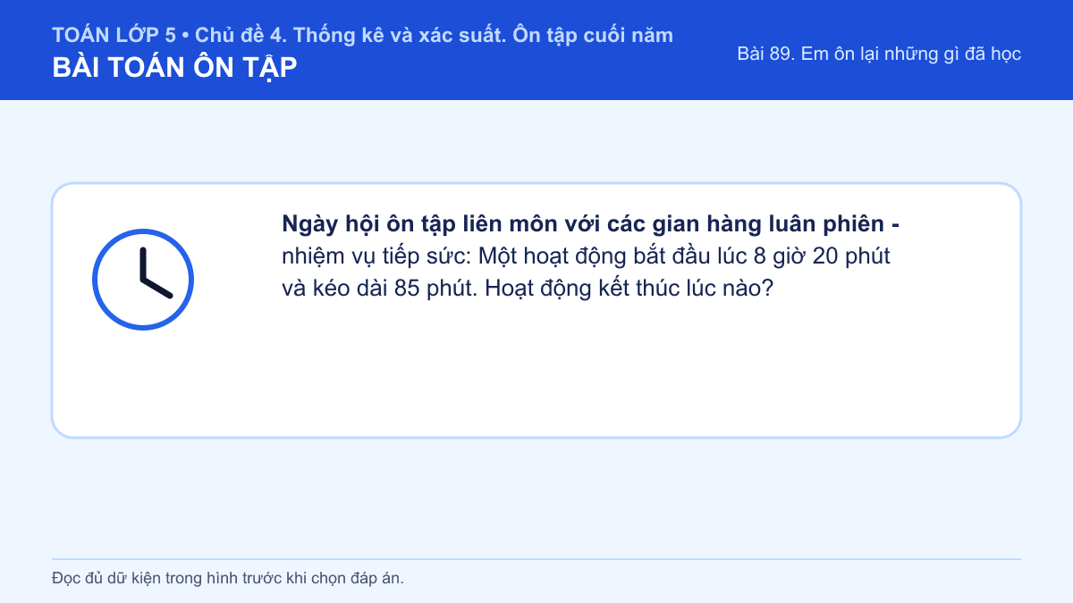
A. 9 giờ 20 phút
B. 9 giờ 55 phút
C. 8 giờ 85 phút
D. 9 giờ 45 phút
Đáp án: D. Lời giải: Đổi và cộng thời gian: 500 + 85 = 585 phút, tức 9 giờ 45 phút.
Câu 45 • MEDIUM
Ngày hội ôn tập liên môn với các gian hàng luân phiên - thẻ toán học màu cam: Số sản phẩm trong bốn ngày là 10, 12, 14, 16. Trung bình mỗi ngày có bao nhiêu sản phẩm?
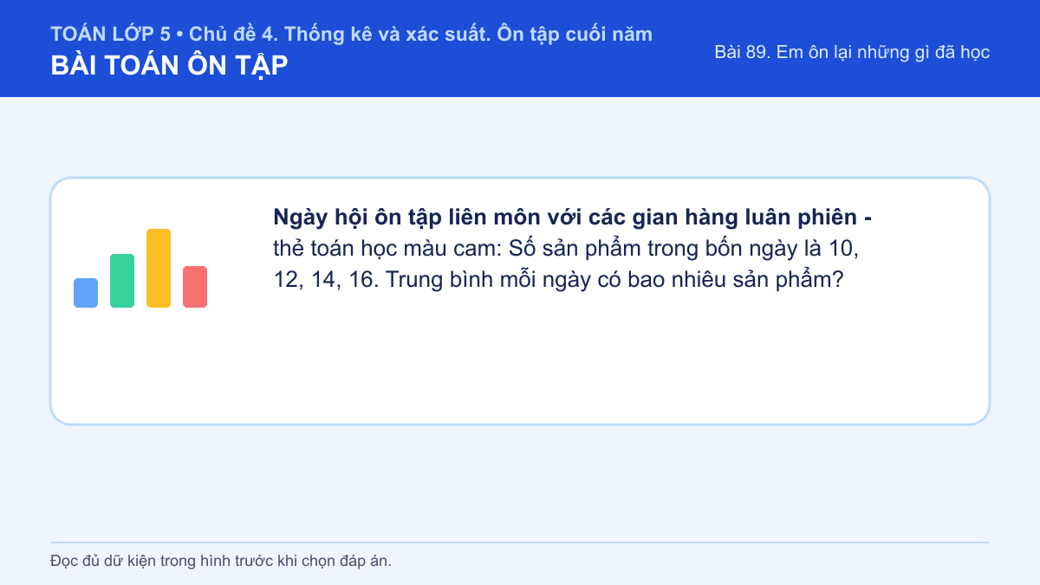
A. 52
B. 16
C. 10
D. 13
Đáp án: D. Lời giải: Tổng là 52; chia 4 được 13.
Câu 46 • MEDIUM
Ngày hội ôn tập liên môn với các gian hàng luân phiên - góc vận dụng thực tế: Kho có 2.406 hộp, nhập thêm 1.266 hộp rồi chuyển đi 995 hộp. Kho còn bao nhiêu hộp?
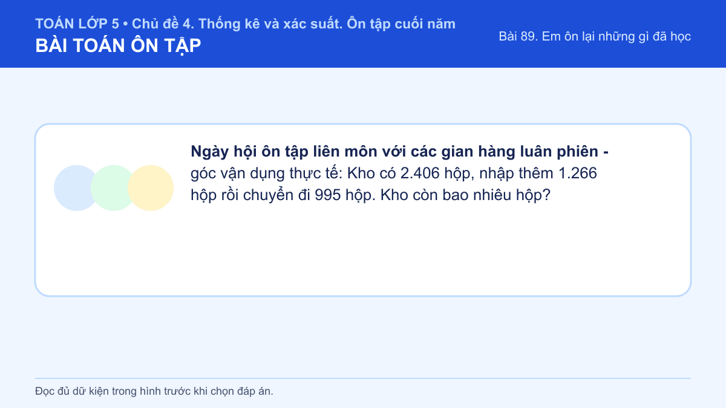
A. 2.135
B. 3.672
C. 2.677
D. 4.667
Đáp án: C. Lời giải: Số hộp còn lại là 2.406 + 1.266 - 995 = 2.677 hộp.
Câu 47 • MEDIUM
Ngày hội ôn tập liên môn với các gian hàng luân phiên - phiếu suy luận của Mai: Tính 1/3 + 1/4.
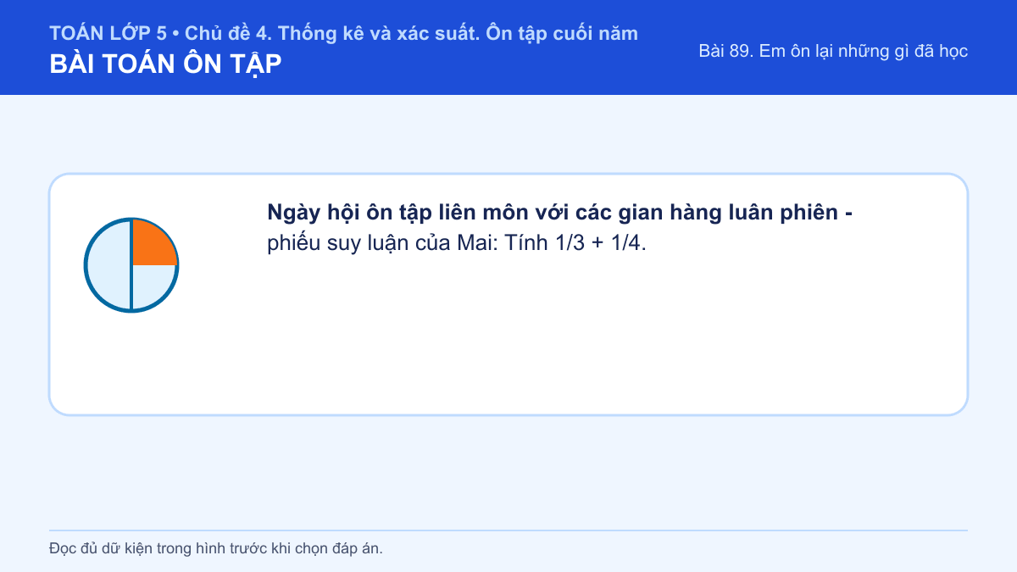
A. 7/12
B. 2/7
C. 1/12
D. 1/6
Đáp án: A. Lời giải: Quy đồng mẫu số: 1/3 = 4/12, 1/4 = 3/12. Tổng là 7/12.
Câu 48 • MEDIUM
Ngày hội ôn tập liên môn với các gian hàng luân phiên - trạm khám phá số hai: 4 kg trái cây, mỗi ki-lô-gam giá 17,5 nghìn đồng. Cần trả bao nhiêu nghìn đồng?
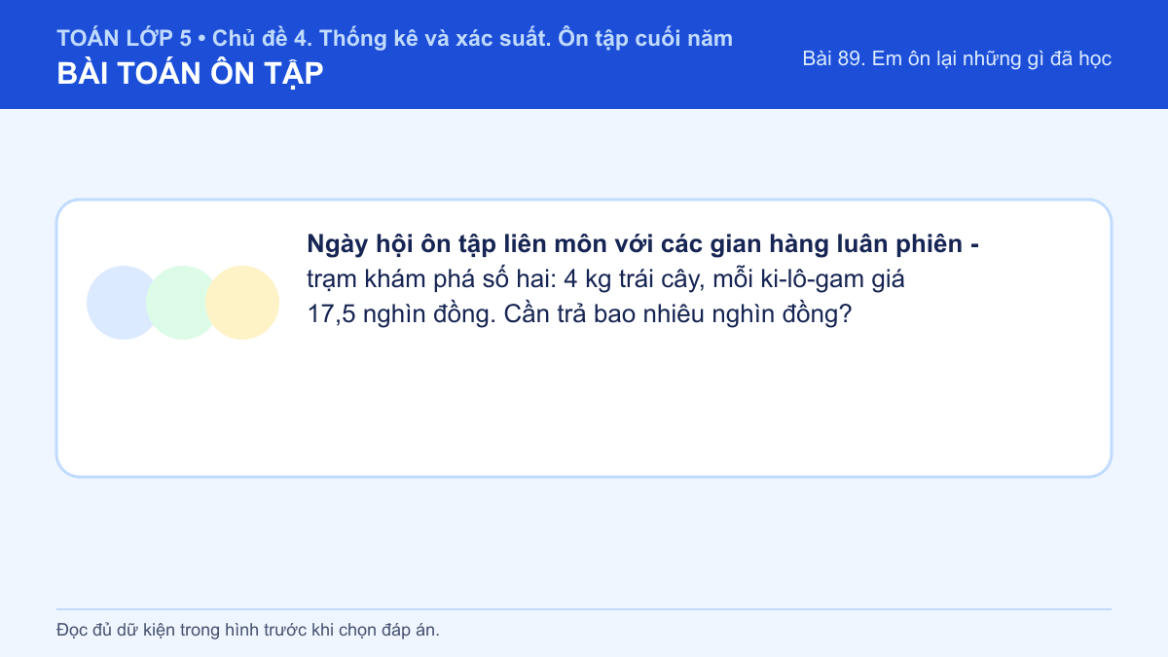
A. 21,5
B. 87,5
C. 7,00
D. 70,0
Đáp án: D. Lời giải: Số tiền là 17,5 × 4 = 70,0 nghìn đồng.
Câu 49 • MEDIUM
Ngày hội ôn tập liên môn với các gian hàng luân phiên - bảng dữ kiện cuối giờ: Một món hàng giá 500 nghìn đồng, giảm 10%. Giá sau giảm là bao nhiêu nghìn đồng?
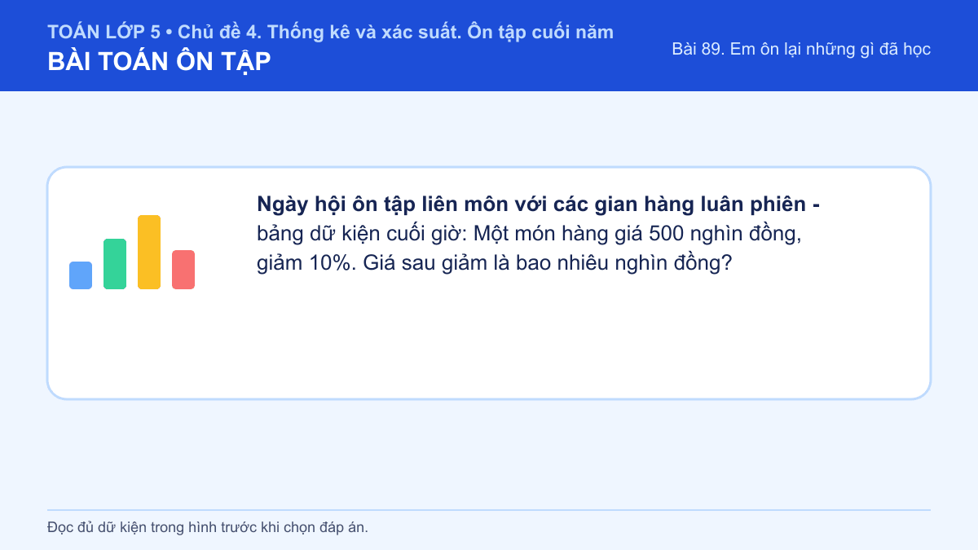
A. 490
B. 450
C. 50
D. 550
Đáp án: B. Lời giải: Tiền giảm là 500 × 10% = 50. Giá sau giảm là 450 nghìn đồng.
Câu 50 • HARD
Ngày hội ôn tập liên môn với các gian hàng luân phiên - thử thách về đích: Bể hộp chữ nhật đáy vuông cạnh 15 dm, cao 10 dm đang có nước cao 8 dm. Thể tích nước là bao nhiêu đề-xi-mét khối?
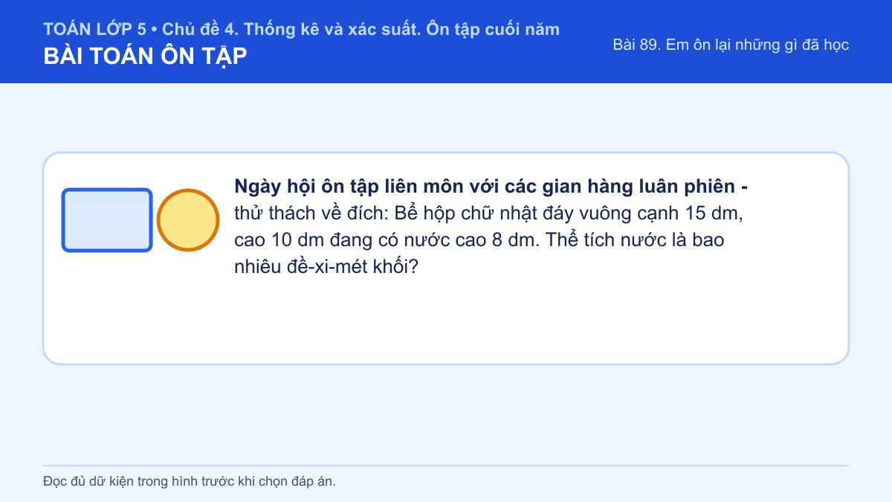
A. 2250 dm³
B. 120 dm³
C. 240 dm³
D. 1800 dm³
Đáp án: D. Lời giải: Chiều cao nước là 8 dm. Thể tích nước: 15 × 15 × 8 = 1800 dm³.
Câu 51 • HARD
Ngày hội ôn tập liên môn với các gian hàng luân phiên - nhiệm vụ tổng kết: Kho có 3230 kg hàng. Chuyển đi 8 bao, mỗi bao 125 kg. Khối lượng còn lại bằng bao nhiêu tấn?
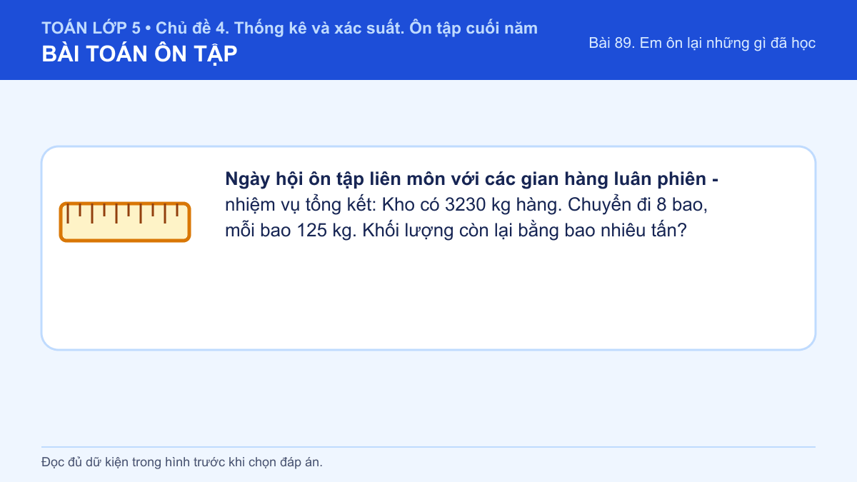
A. 2,23 tấn
B. 3,23 tấn
C. 3,097 tấn
D. 22,3 tấn
Đáp án: A. Lời giải: Đã chuyển 8 × 125 = 1000 kg. Còn 2230 kg = 2,23 tấn.

Bài 90. Em vui học Toán
Số câu bổ sung trong tài liệu: 17
Câu 52 • EASY
Trò chơi toán học - tấm vé màu xanh: Hình chữ nhật dài 17 cm, rộng 8 cm. Diện tích hình chữ nhật là bao nhiêu?
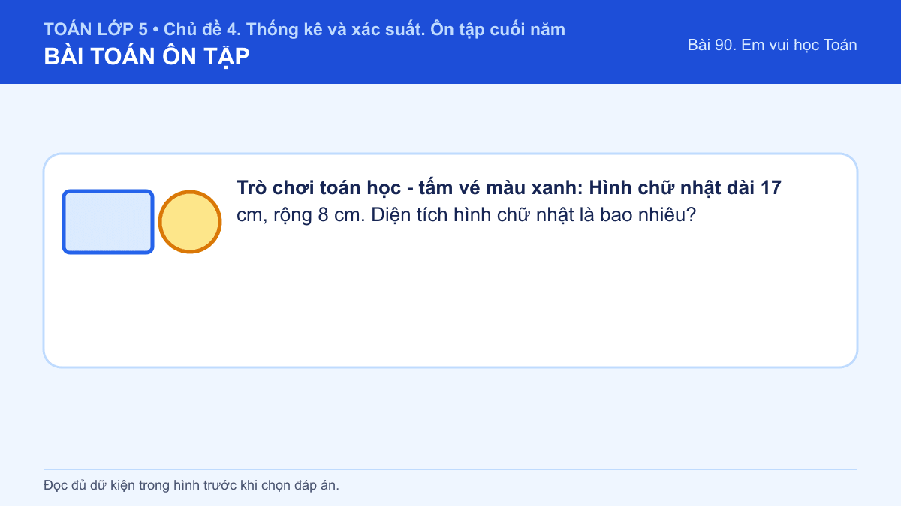
A. 25 cm²
B. 42 cm²
C. 136 cm²
D. 50 cm²
Đáp án: C. Lời giải: Diện tích là 17 × 8 = 136 cm².
Câu 53 • EASY
Trò chơi toán học - hộp dụng cụ của Lan: Đổi 5 m 97 cm ra xăng-ti-mét.
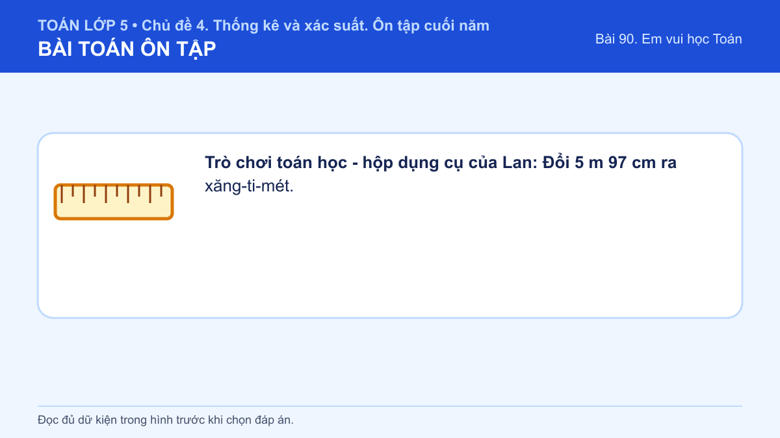
A. 102 cm
B. 597 cm
C. 147 cm
D. 5097 cm
Đáp án: B. Lời giải: 5 m = 500 cm; cộng 97 cm được 597 cm.
Câu 54 • EASY
Trò chơi toán học - bảng nhiệm vụ buổi sáng: Bốn đội ghi được lần lượt 9, 10, 12, 13 điểm. Số điểm cao nhất là bao nhiêu?
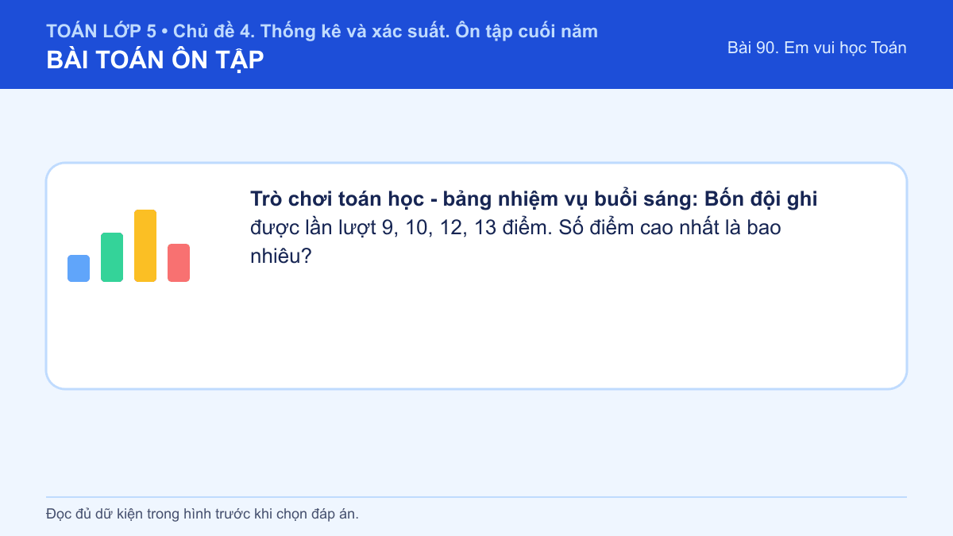
A. 13
B. 9
C. 44
D. 12
Đáp án: A. Lời giải: So sánh bốn số liệu, giá trị lớn nhất là 13.
Câu 55 • EASY
Trò chơi toán học - thẻ thử thách hình ngôi sao: Tính 25.038 + 4.322.
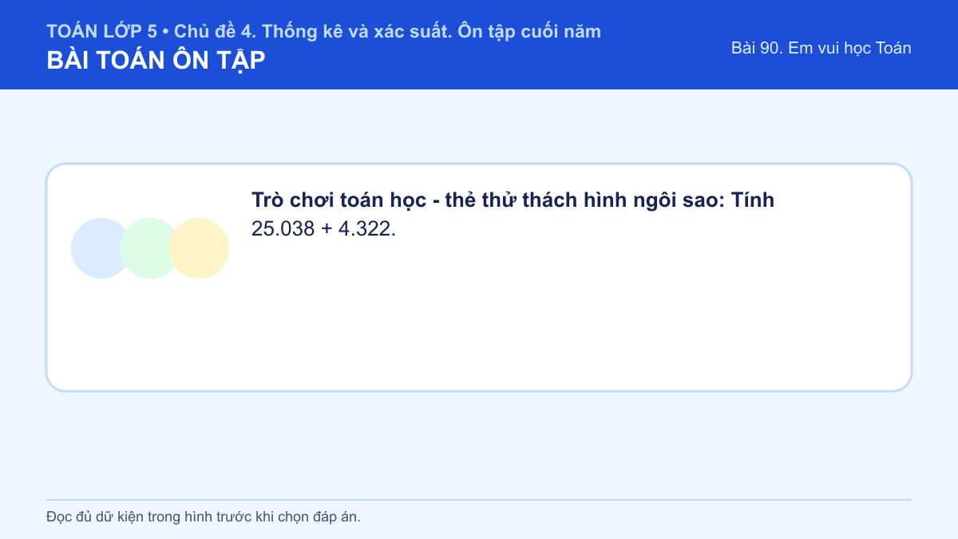
A. 29.360
B. 29.370
C. 29.350
D. 29.460
Đáp án: A. Lời giải: Thực hiện phép tính theo đúng thứ tự, ta được 29.360.
Câu 56 • EASY
Trò chơi toán học - góc thực hành của đội A: Tính 2/12 + 3/12 rồi rút gọn nếu có thể.
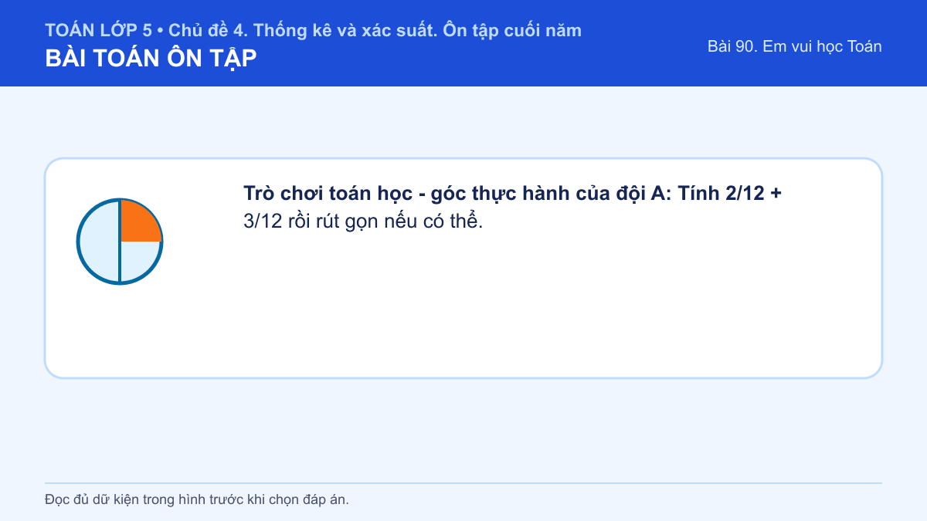
A. Phương án 3
B. 5/12
C. 5/24
D. 1/12
Đáp án: B. Lời giải: Hai phân số cùng mẫu nên cộng tử số: (2 + 3)/12 = 5/12.
Câu 57 • EASY
Trò chơi toán học - phiếu kiểm tra nhanh: Tính 49,1 + 14,6.
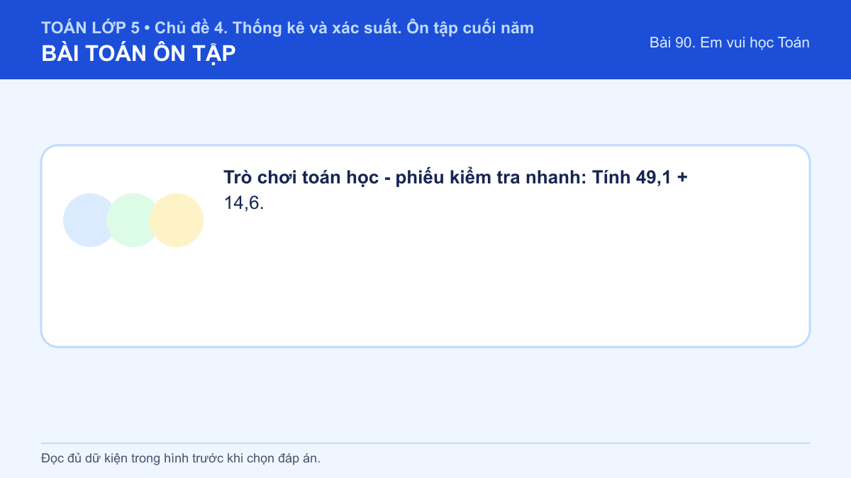
A. 64,7
B. 34,5
C. 637
D. 63,7
Đáp án: D. Lời giải: Đặt thẳng hàng dấu phẩy và cộng, ta được 63,7.
Câu 58 • EASY
Trò chơi toán học - trạm khám phá số một: Tính 10% của 320.
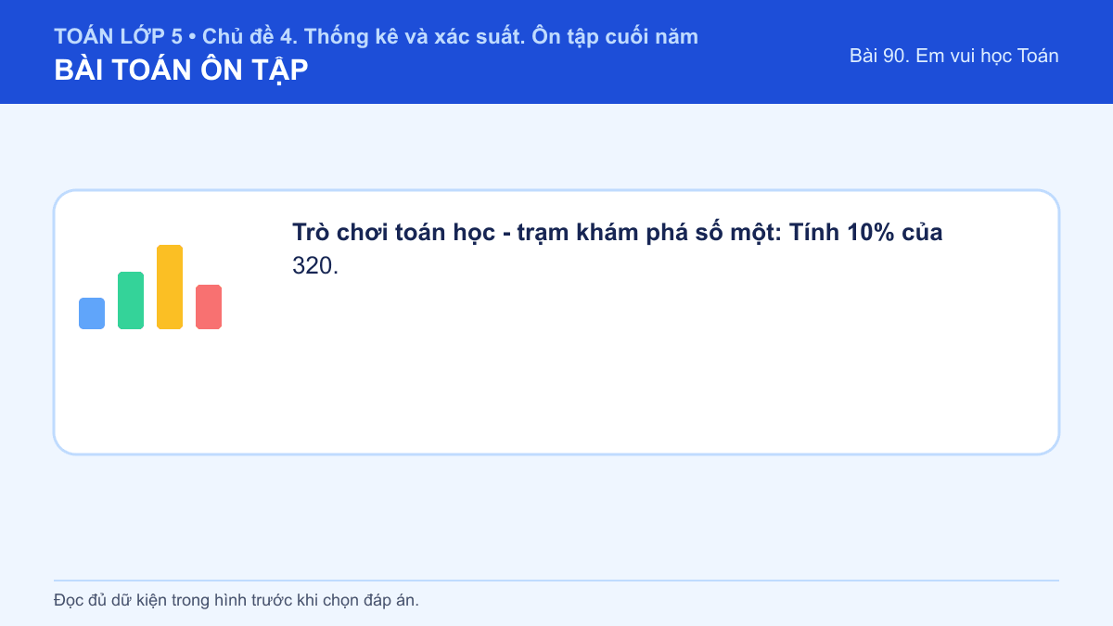
A. Phương án 3
B. 32
C. 288
D. 352
Đáp án: B. Lời giải: 10% của 320 là 320 × 10 : 100 = 32.
Câu 59 • EASY
Trò chơi toán học - sổ ghi chép của Minh: Hình chữ nhật dài 16 cm, rộng 5 cm. Diện tích hình chữ nhật là bao nhiêu?
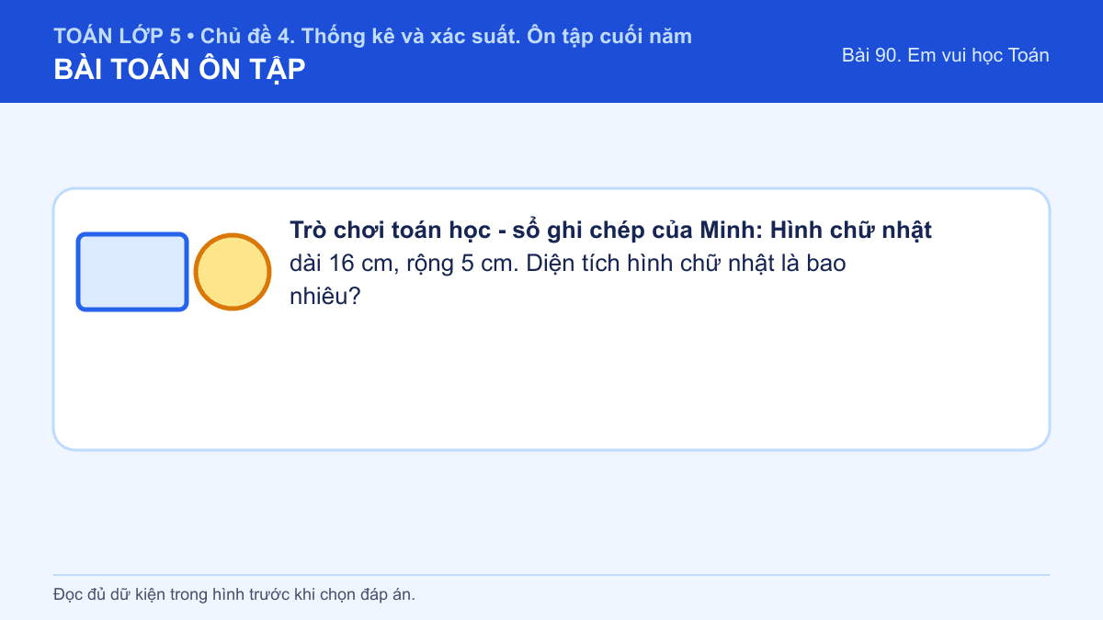
A. 21 cm²
B. 37 cm²
C. 80 cm²
D. 42 cm²
Đáp án: C. Lời giải: Diện tích là 16 × 5 = 80 cm².
Câu 60 • EASY
Trò chơi toán học - bảng dữ kiện trung tâm: Đổi 4 m 104 cm ra xăng-ti-mét.
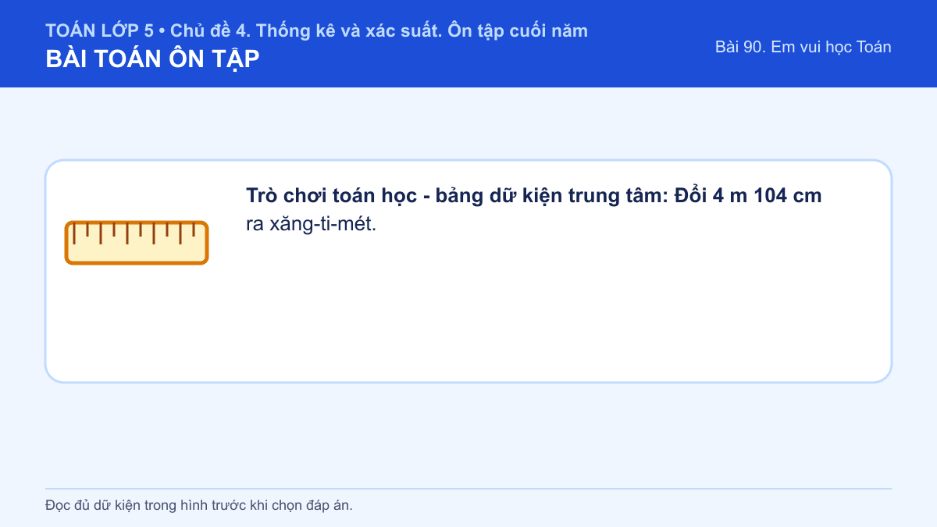
A. 144 cm
B. 4104 cm
C. 108 cm
D. 504 cm
Đáp án: D. Lời giải: 4 m = 400 cm; cộng 104 cm được 504 cm.
Câu 61 • MEDIUM
Trò chơi toán học - nhiệm vụ tiếp sức: Số sản phẩm trong bốn ngày là 8, 10, 12, 14. Trung bình mỗi ngày có bao nhiêu sản phẩm?
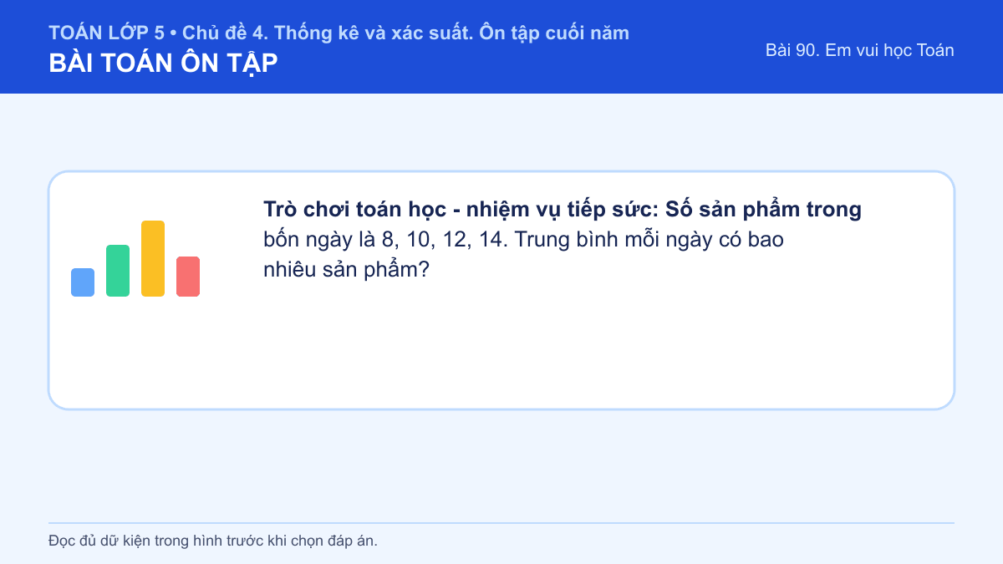
A. 44
B. 14
C. 8
D. 11
Đáp án: D. Lời giải: Tổng là 44; chia 4 được 11.
Câu 62 • MEDIUM
Trò chơi toán học - thẻ toán học màu cam: Kho có 2.622 hộp, nhập thêm 1.392 hộp rồi chuyển đi 1.085 hộp. Kho còn bao nhiêu hộp?
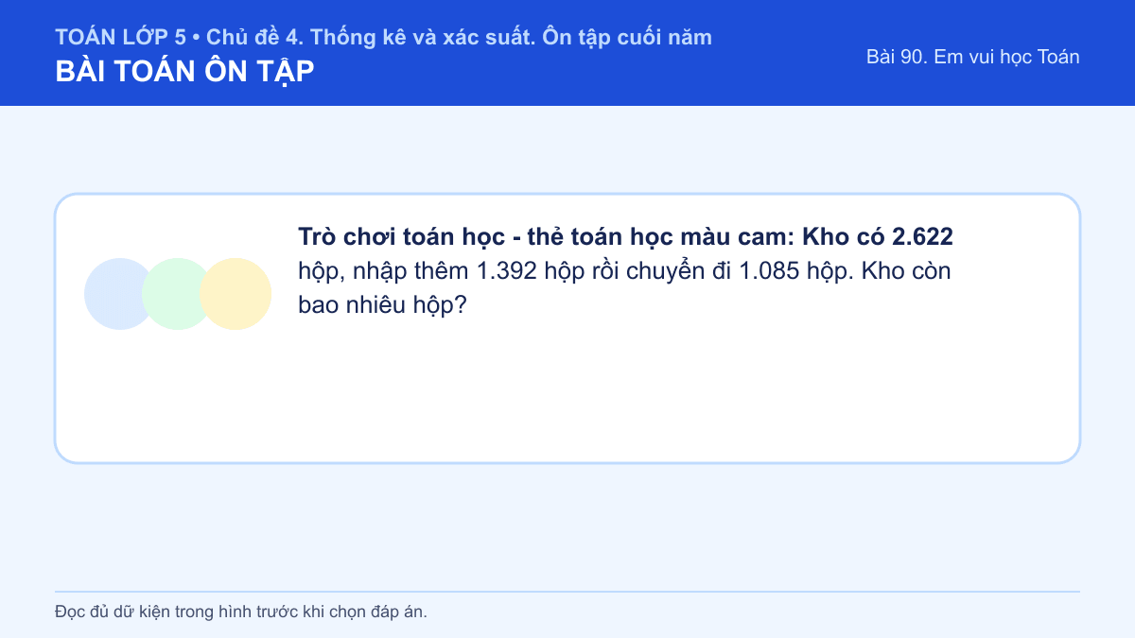
A. 2.929
B. 5.099
C. 2.315
D. 4.014
Đáp án: A. Lời giải: Số hộp còn lại là 2.622 + 1.392 - 1.085 = 2.929 hộp.
Câu 63 • MEDIUM
Trò chơi toán học - góc vận dụng thực tế: Tính 1/3 + 1/4.
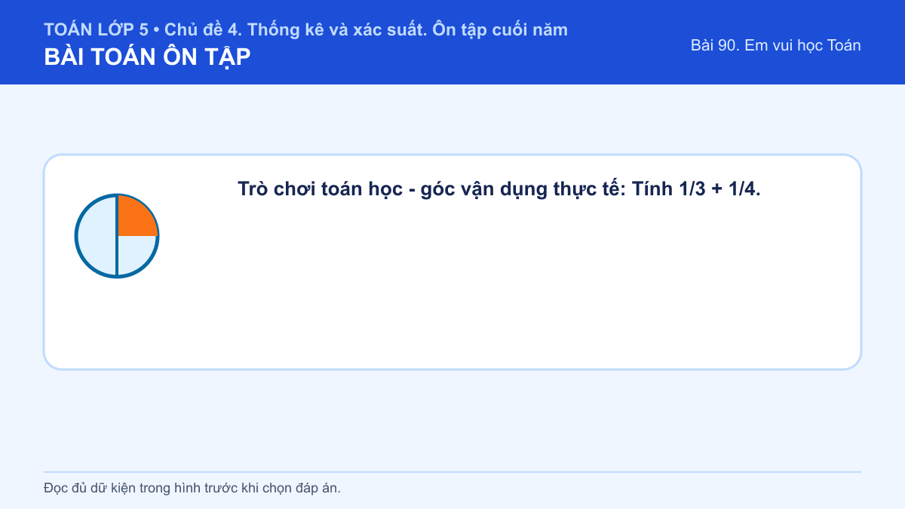
A. 2/7
B. 1/12
C. 1/6
D. 7/12
Đáp án: D. Lời giải: Quy đồng mẫu số: 1/3 = 4/12, 1/4 = 3/12. Tổng là 7/12.
Câu 64 • MEDIUM
Trò chơi toán học - phiếu suy luận của Mai: 4 kg trái cây, mỗi ki-lô-gam giá 15,5 nghìn đồng. Cần trả bao nhiêu nghìn đồng?
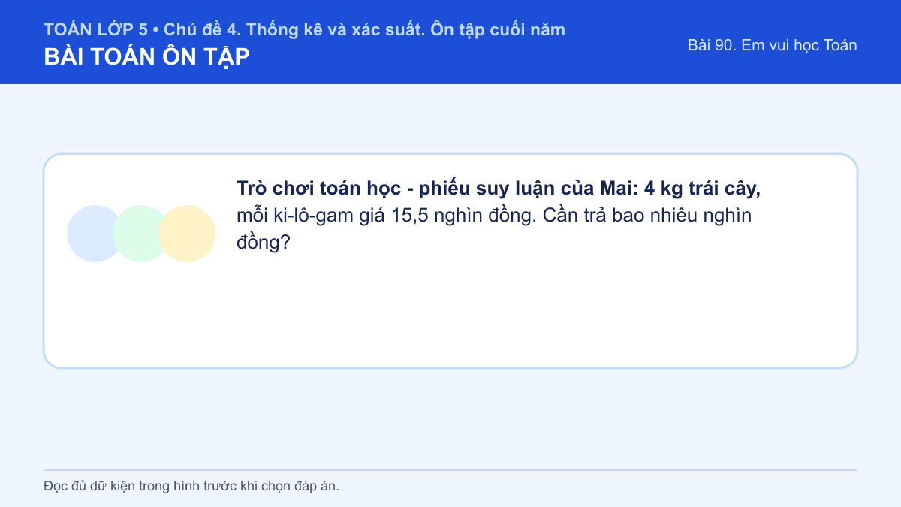
A. 77,5
B. 6,20
C. 62,0
D. 19,5
Đáp án: C. Lời giải: Số tiền là 15,5 × 4 = 62,0 nghìn đồng.
Câu 65 • MEDIUM
Trò chơi toán học - trạm khám phá số hai: Một món hàng giá 500 nghìn đồng, giảm 15%. Giá sau giảm là bao nhiêu nghìn đồng?
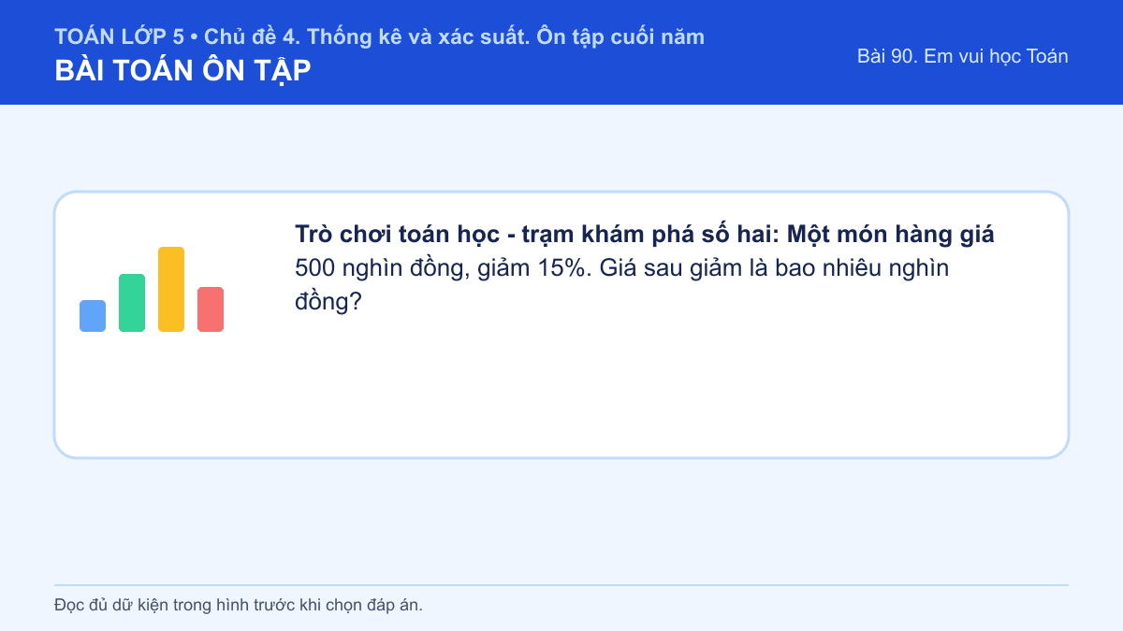
A. 485
B. 425
C. 75
D. 575
Đáp án: B. Lời giải: Tiền giảm là 500 × 15% = 75. Giá sau giảm là 425 nghìn đồng.
Câu 66 • MEDIUM
Trò chơi toán học - bảng dữ kiện cuối giờ: Tấm bìa hình chữ nhật 15 cm × 7 cm có viền rộng 1 cm ở phía trong. Diện tích phần viền là bao nhiêu?
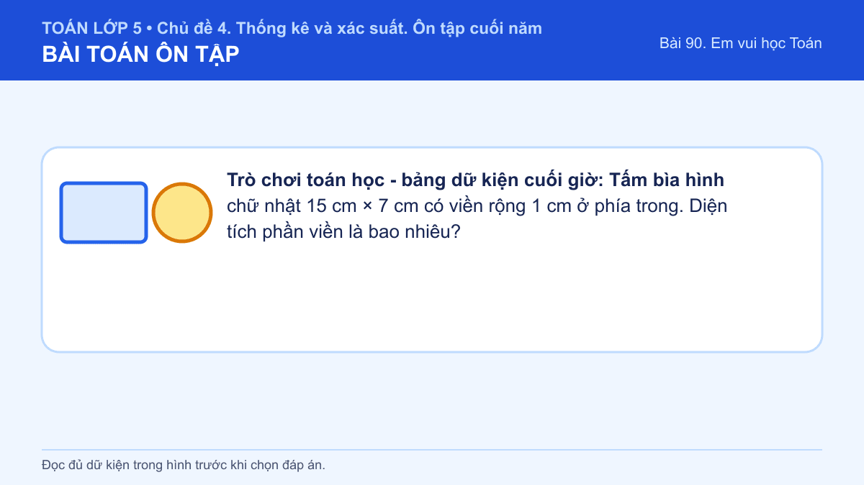
A. 105 cm²
B. 44 cm²
C. 40 cm²
D. 65 cm²
Đáp án: C. Lời giải: Diện tích ngoài 105 cm², phần trong 13 × 5 = 65 cm². Phần viền là 40 cm².
Câu 67 • HARD
Trò chơi toán học - thử thách về đích: Kho có 3310 kg hàng. Chuyển đi 8 bao, mỗi bao 125 kg. Khối lượng còn lại bằng bao nhiêu tấn?
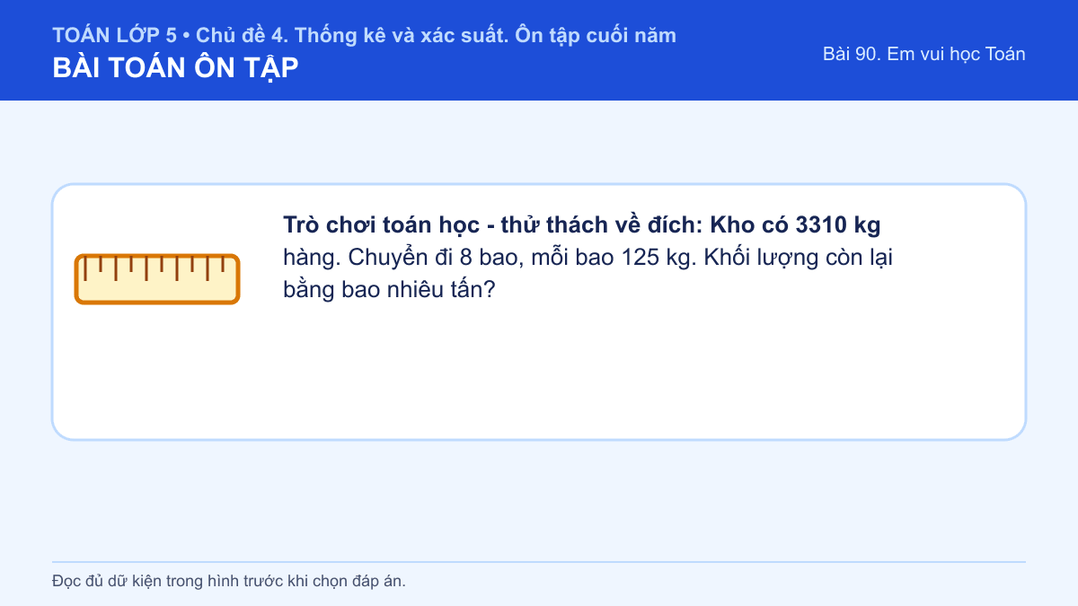
A. 23,1 tấn
B. 2,31 tấn
C. 3,31 tấn
D. 3,177 tấn
Đáp án: B. Lời giải: Đã chuyển 8 × 125 = 1000 kg. Còn 2310 kg = 2,31 tấn.
Câu 68 • HARD
Trò chơi toán học - nhiệm vụ tổng kết: Hộp có 4 bi đỏ, 5 bi xanh và 5 bi vàng. Xác suất lấy được bi không màu vàng là bao nhiêu?
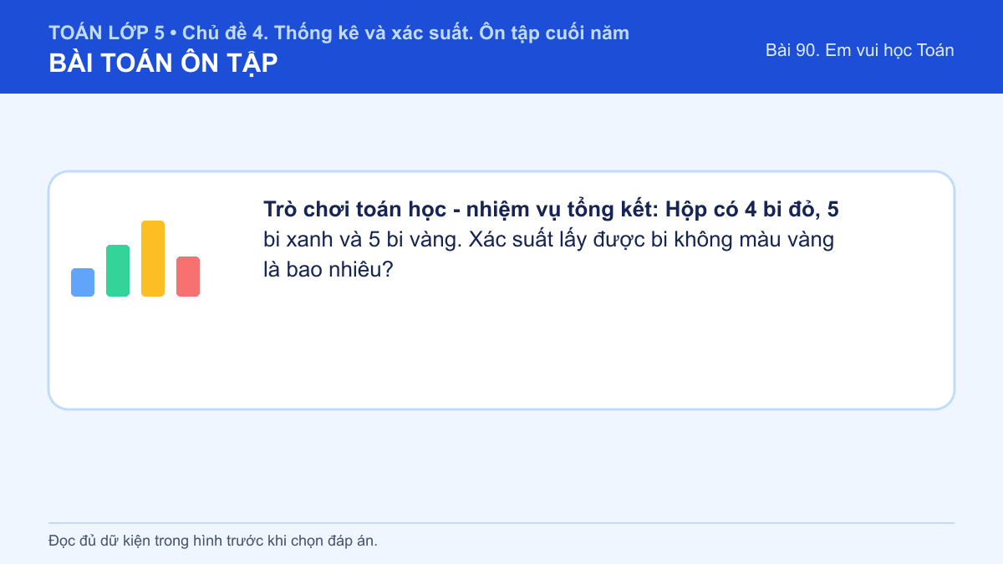
A. 9/14
B. 5/14
C. 2/7
D. Phương án 3
Đáp án: A. Lời giải: Có 9 viên không màu vàng trên tổng 14 viên, nên xác suất là 9/14.

Bài 91. Ôn tập chung
Số câu bổ sung trong tài liệu: 17
Câu 69 • EASY
Phiếu tổng hợp cuối năm - tấm vé màu xanh: Đổi 5 m 105 cm ra xăng-ti-mét.
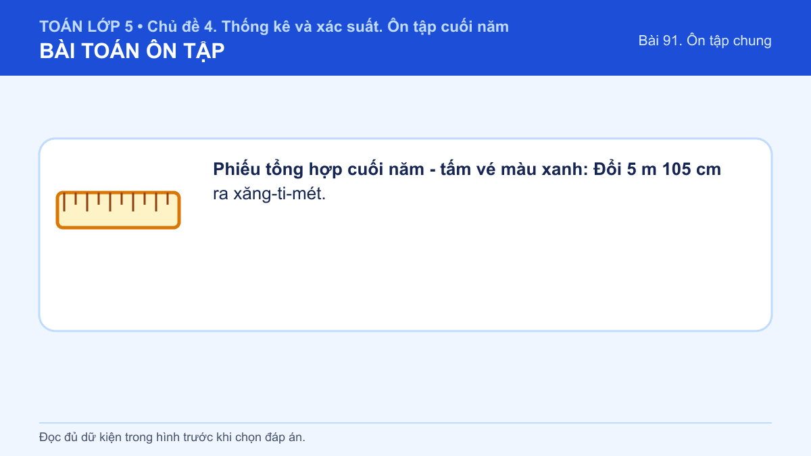
A. 5105 cm
B. 110 cm
C. 605 cm
D. 155 cm
Đáp án: C. Lời giải: 5 m = 500 cm; cộng 105 cm được 605 cm.
Câu 70 • EASY
Phiếu tổng hợp cuối năm - hộp dụng cụ của Lan: Bốn đội ghi được lần lượt 9, 8, 11, 13 điểm. Số điểm cao nhất là bao nhiêu?
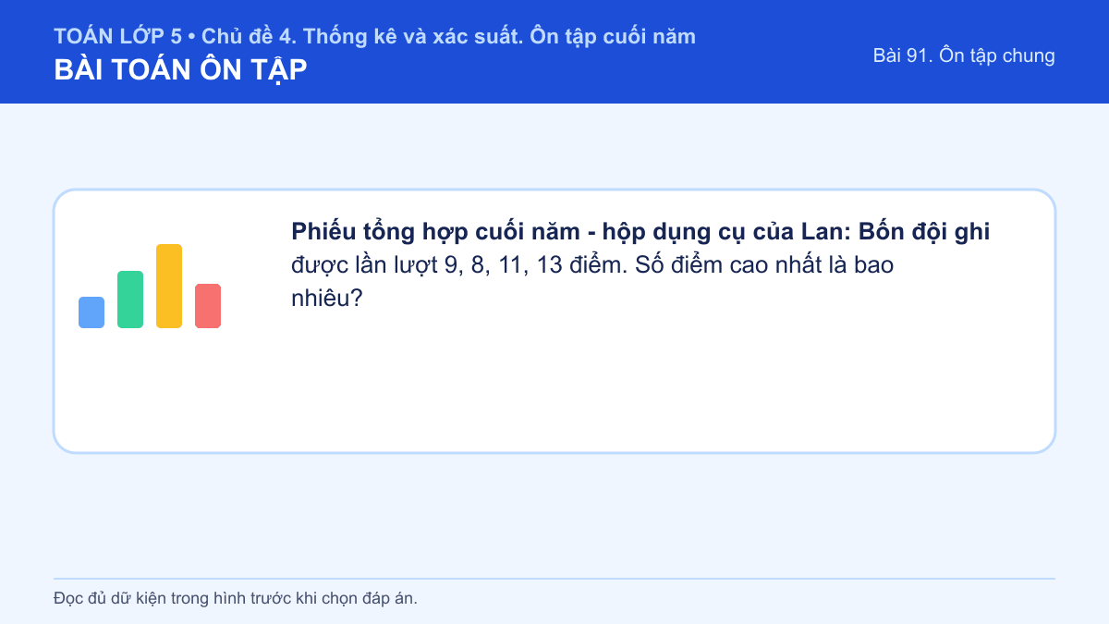
A. 41
B. 12
C. 13
D. 8
Đáp án: C. Lời giải: So sánh bốn số liệu, giá trị lớn nhất là 13.
Câu 71 • EASY
Phiếu tổng hợp cuối năm - bảng nhiệm vụ buổi sáng: Tính 27.504 + 4.736.
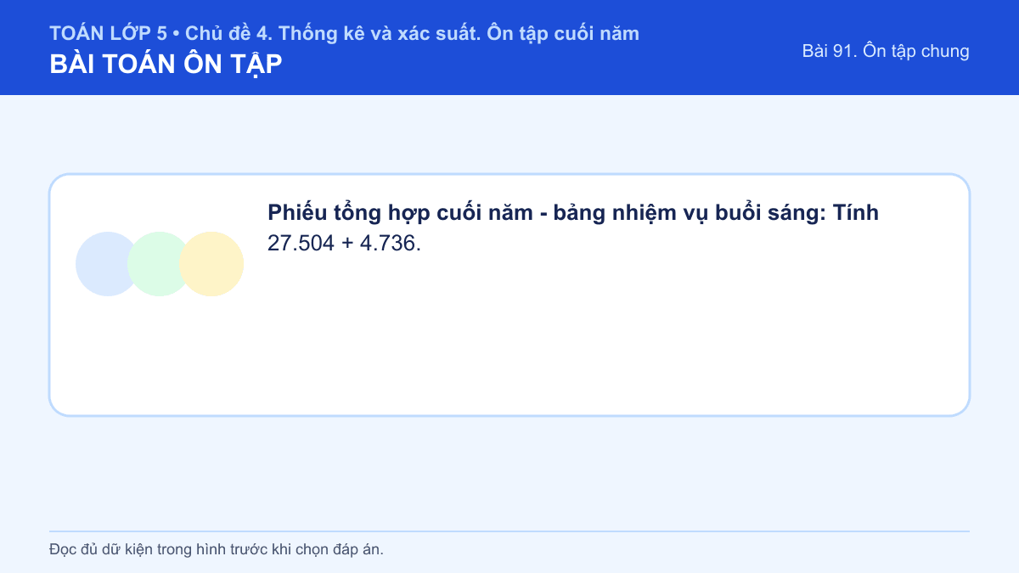
A. 32.230
B. 32.340
C. 32.240
D. 32.250
Đáp án: C. Lời giải: Thực hiện phép tính theo đúng thứ tự, ta được 32.240.
Câu 72 • EASY
Phiếu tổng hợp cuối năm - thẻ thử thách hình ngôi sao: Tính 3/14 + 3/14 rồi rút gọn nếu có thể.
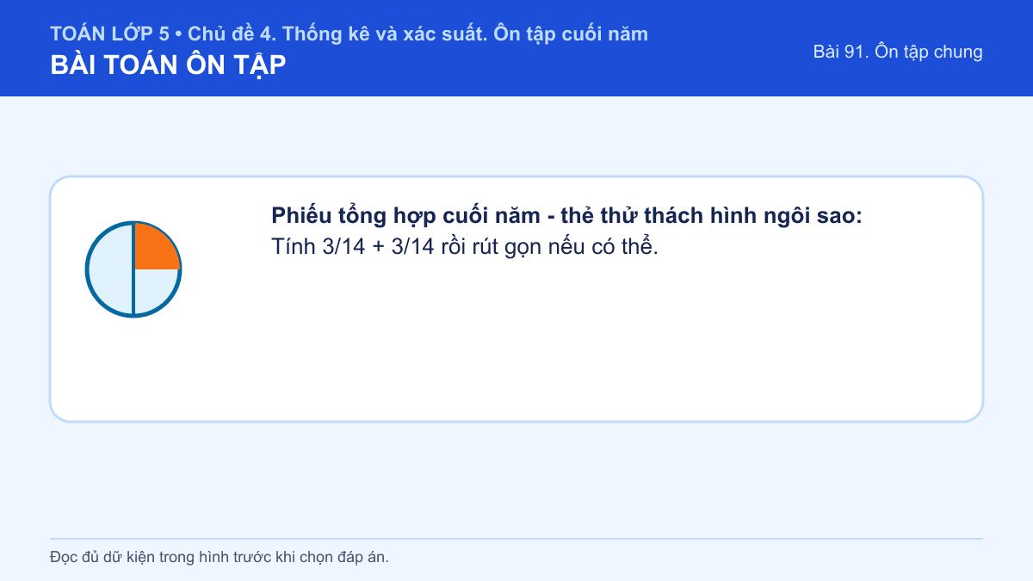
A. 6/28
B. 3/7
C. 3/14
D. 1/14
Đáp án: B. Lời giải: Hai phân số cùng mẫu nên cộng tử số: (3 + 3)/14 = 3/7.
Câu 73 • EASY
Phiếu tổng hợp cuối năm - góc thực hành của đội A: Tính 52,7 + 15,8.
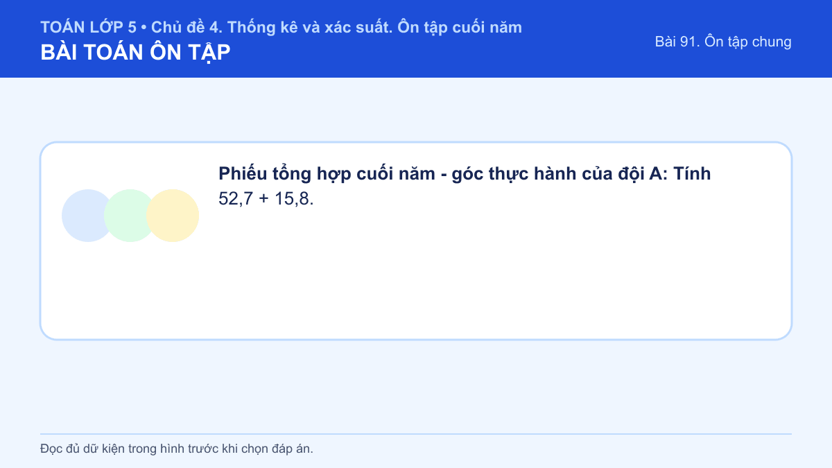
A. 68,5
B. 69,5
C. 36,9
D. 685
Đáp án: A. Lời giải: Đặt thẳng hàng dấu phẩy và cộng, ta được 68,5.
Câu 74 • EASY
Phiếu tổng hợp cuối năm - phiếu kiểm tra nhanh: Tính 10% của 240.
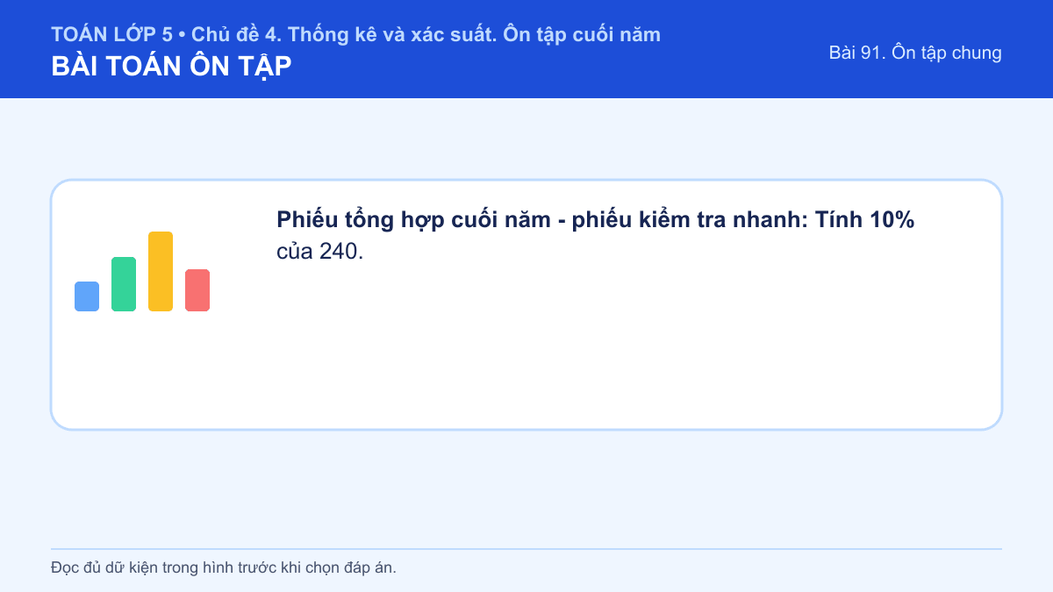
A. 216
B. 264
C. Phương án 3
D. 24
Đáp án: D. Lời giải: 10% của 240 là 240 × 10 : 100 = 24.
Câu 75 • EASY
Phiếu tổng hợp cuối năm - trạm khám phá số một: Hình chữ nhật dài 14 cm, rộng 6 cm. Diện tích hình chữ nhật là bao nhiêu?
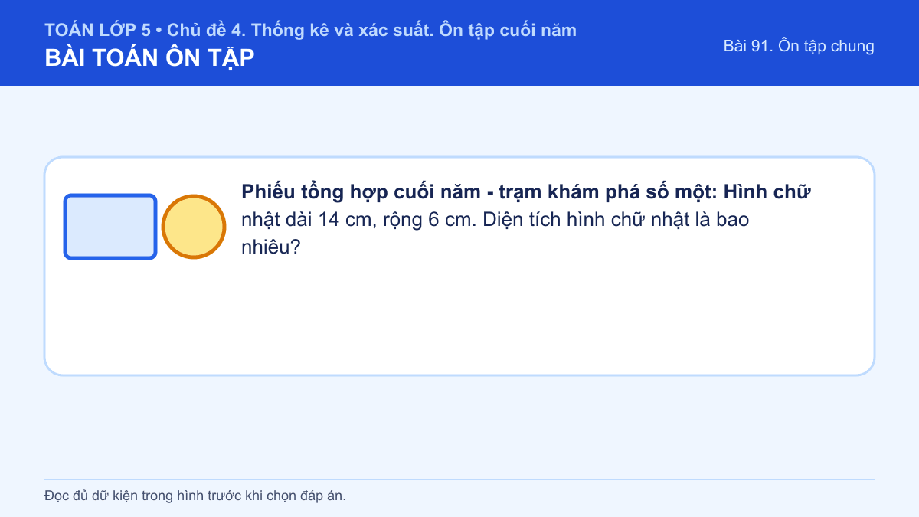
A. 34 cm²
B. 84 cm²
C. 40 cm²
D. 20 cm²
Đáp án: B. Lời giải: Diện tích là 14 × 6 = 84 cm².
Câu 76 • EASY
Phiếu tổng hợp cuối năm - sổ ghi chép của Minh: Đổi 4 m 112 cm ra xăng-ti-mét.
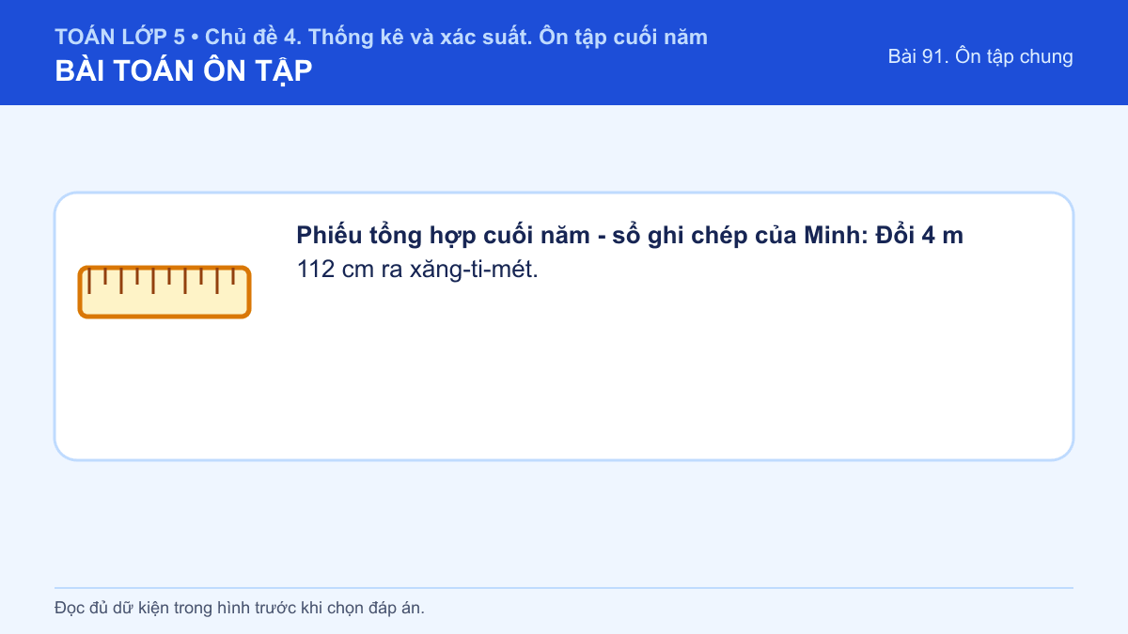
A. 4112 cm
B. 116 cm
C. 512 cm
D. 152 cm
Đáp án: C. Lời giải: 4 m = 400 cm; cộng 112 cm được 512 cm.
Câu 77 • EASY
Phiếu tổng hợp cuối năm - bảng dữ kiện trung tâm: Bốn đội ghi được lần lượt 8, 9, 13, 12 điểm. Số điểm cao nhất là bao nhiêu?
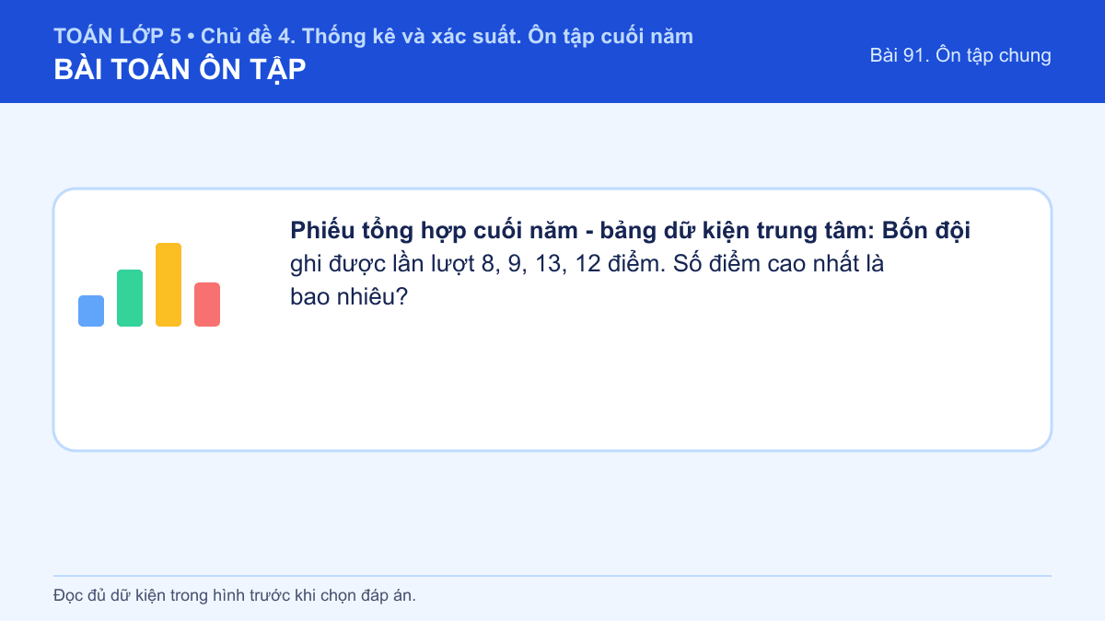
A. 13
B. 8
C. 42
D. 12
Đáp án: A. Lời giải: So sánh bốn số liệu, giá trị lớn nhất là 13.
Câu 78 • MEDIUM
Phiếu tổng hợp cuối năm - nhiệm vụ tiếp sức: Kho có 2.838 hộp, nhập thêm 1.518 hộp rồi chuyển đi 1.175 hộp. Kho còn bao nhiêu hộp?
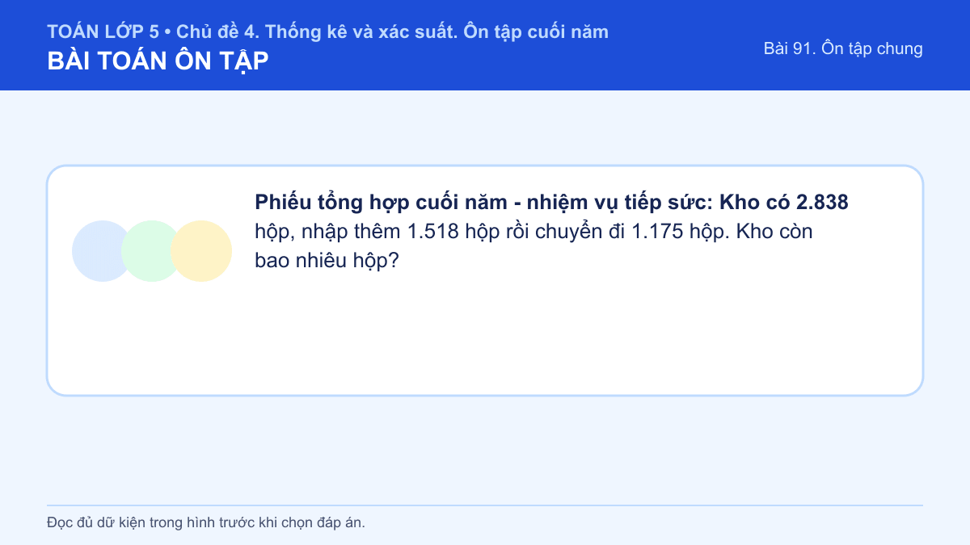
A. 2.495
B. 4.356
C. 3.181
D. 5.531
Đáp án: C. Lời giải: Số hộp còn lại là 2.838 + 1.518 - 1.175 = 3.181 hộp.
Câu 79 • MEDIUM
Phiếu tổng hợp cuối năm - thẻ toán học màu cam: Tính 1/3 + 1/4.
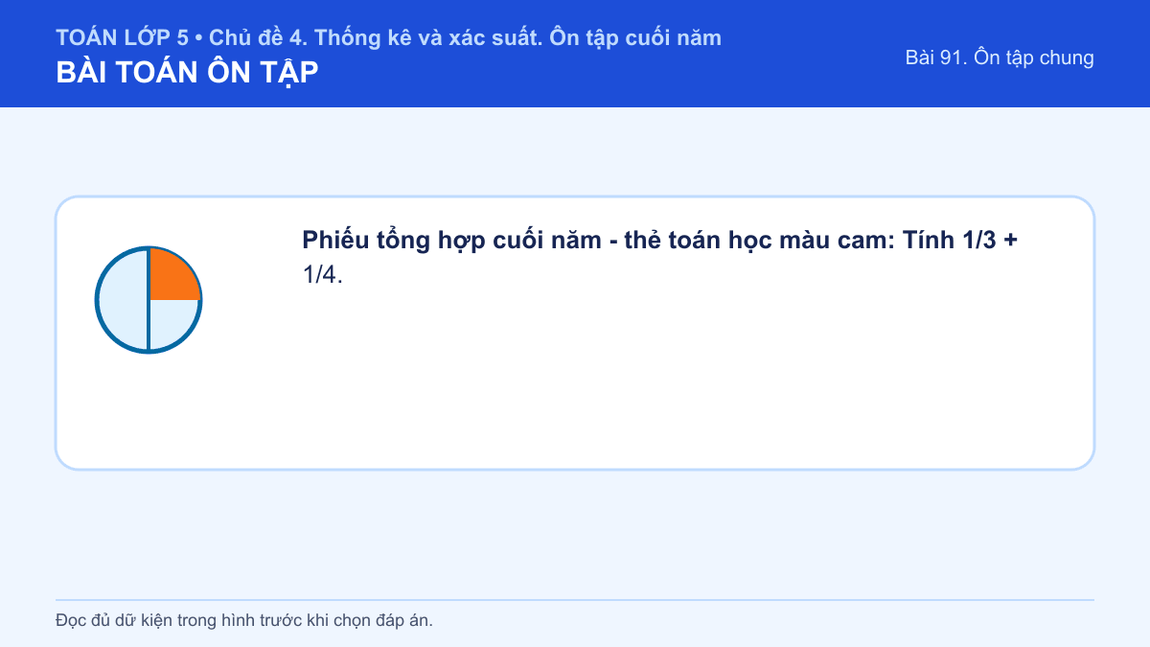
A. 1/12
B. 1/6
C. 7/12
D. 2/7
Đáp án: C. Lời giải: Quy đồng mẫu số: 1/3 = 4/12, 1/4 = 3/12. Tổng là 7/12.
Câu 80 • MEDIUM
Phiếu tổng hợp cuối năm - góc vận dụng thực tế: 4 kg trái cây, mỗi ki-lô-gam giá 13,5 nghìn đồng. Cần trả bao nhiêu nghìn đồng?
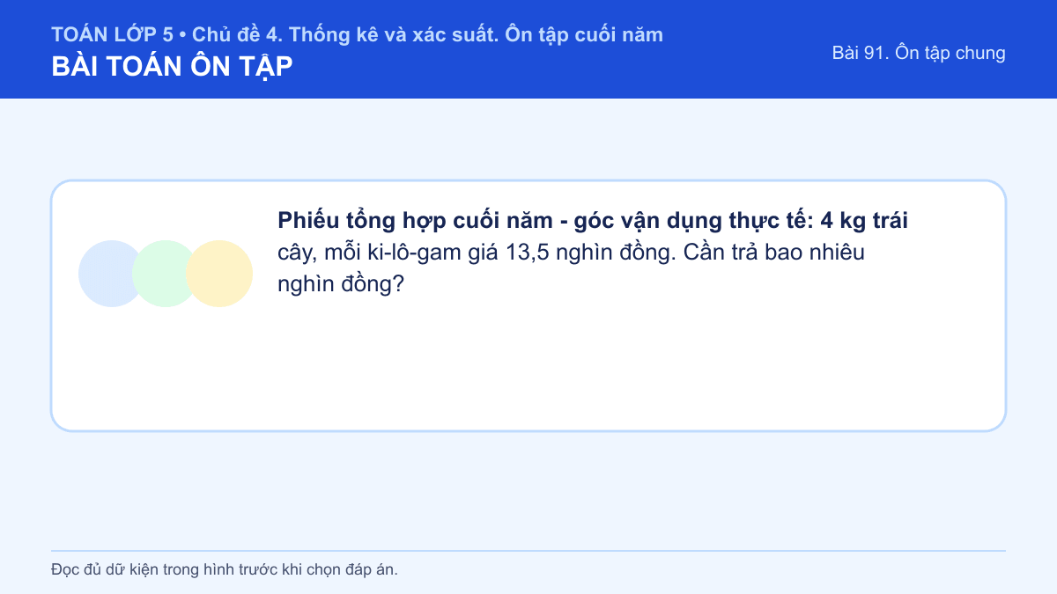
A. 67,5
B. 5,40
C. 54,0
D. 17,5
Đáp án: C. Lời giải: Số tiền là 13,5 × 4 = 54,0 nghìn đồng.
Câu 81 • MEDIUM
Phiếu tổng hợp cuối năm - phiếu suy luận của Mai: Một món hàng giá 500 nghìn đồng, giảm 20%. Giá sau giảm là bao nhiêu nghìn đồng?
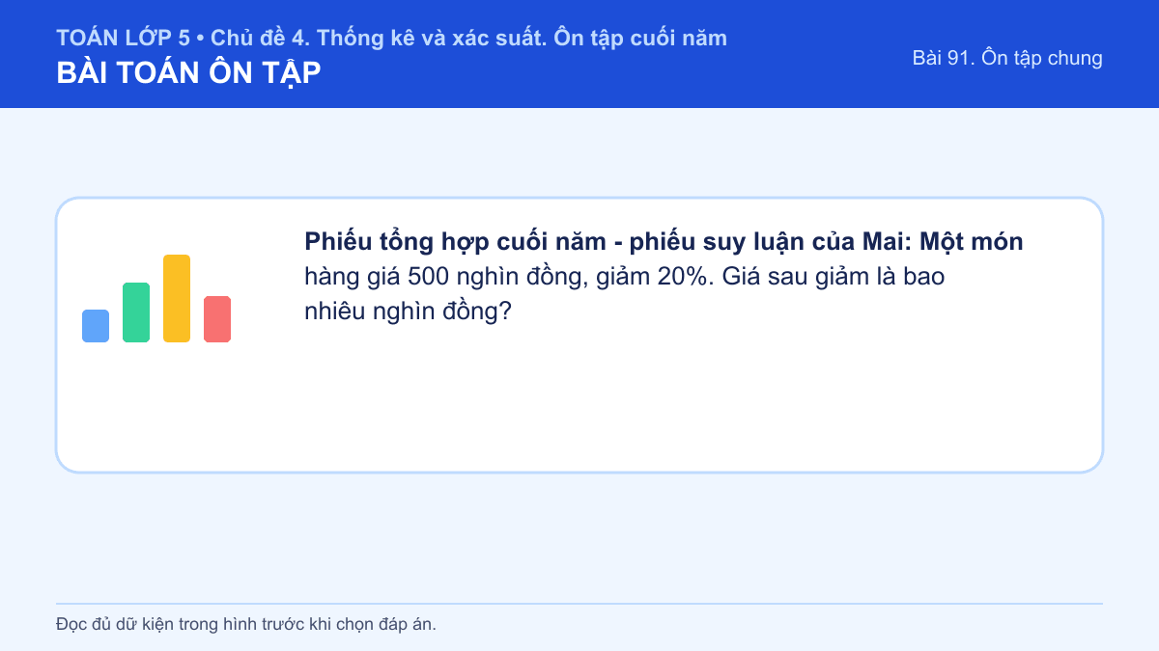
A. 480
B. 400
C. 100
D. 600
Đáp án: B. Lời giải: Tiền giảm là 500 × 20% = 100. Giá sau giảm là 400 nghìn đồng.
Câu 82 • MEDIUM
Phiếu tổng hợp cuối năm - trạm khám phá số hai: Tấm bìa hình chữ nhật 13 cm × 8 cm có viền rộng 1 cm ở phía trong. Diện tích phần viền là bao nhiêu?
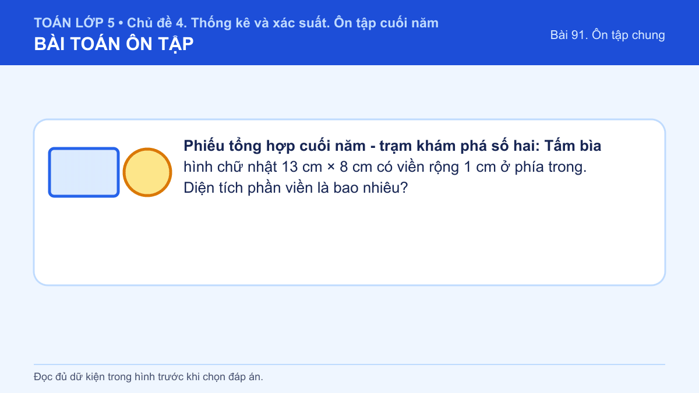
A. 38 cm²
B. 66 cm²
C. 104 cm²
D. 42 cm²
Đáp án: A. Lời giải: Diện tích ngoài 104 cm², phần trong 11 × 6 = 66 cm². Phần viền là 38 cm².
Câu 83 • MEDIUM
Phiếu tổng hợp cuối năm - bảng dữ kiện cuối giờ: Một hoạt động bắt đầu lúc 7 giờ 10 phút và kéo dài 115 phút. Hoạt động kết thúc lúc nào?
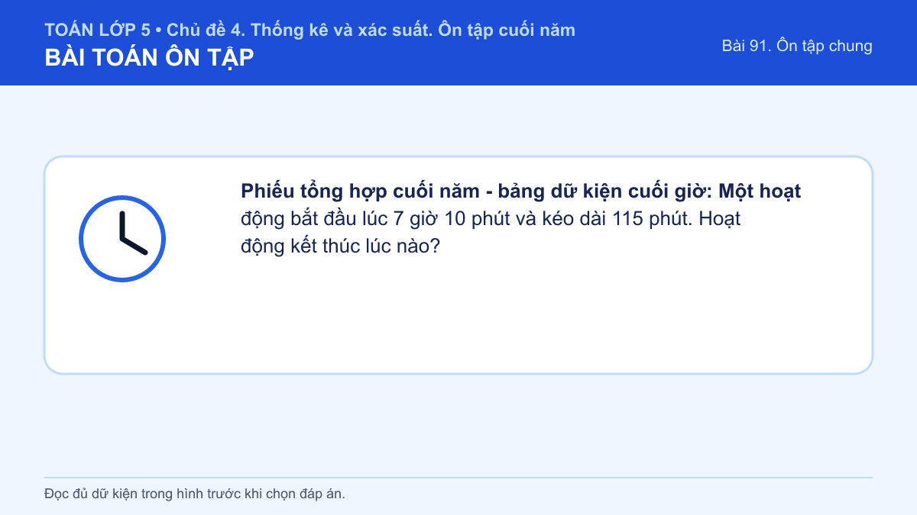
A. 7 giờ 115 phút
B. 9 giờ 05 phút
C. 8 giờ 10 phút
D. 9 giờ 15 phút
Đáp án: B. Lời giải: Đổi và cộng thời gian: 430 + 115 = 545 phút, tức 9 giờ 05 phút.
Câu 84 • HARD
Phiếu tổng hợp cuối năm - thử thách về đích: Hộp có 5 bi đỏ, 5 bi xanh và 5 bi vàng. Xác suất lấy được bi không màu vàng là bao nhiêu?
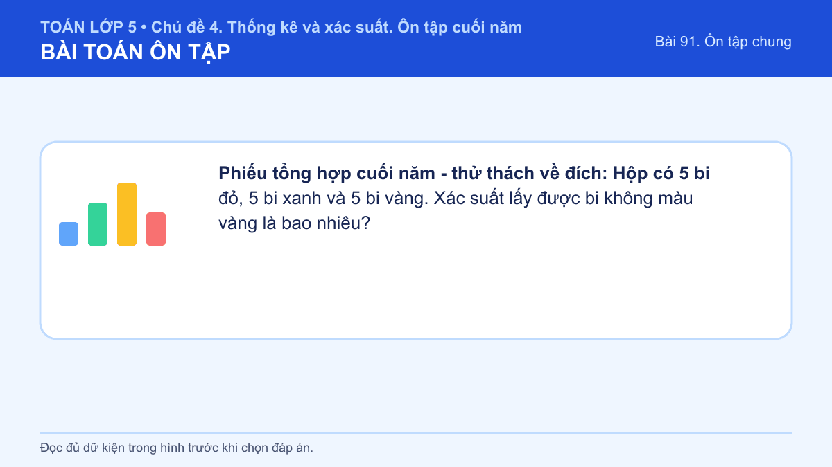
A. 1/3
B. Phương án 2
C. Phương án 3
D. 2/3
Đáp án: D. Lời giải: Có 10 viên không màu vàng trên tổng 15 viên, nên xác suất là 2/3.
Câu 85 • HARD
Phiếu tổng hợp cuối năm - nhiệm vụ tổng kết: Có 21 thùng, mỗi thùng 25 quyển vở. Sau khi tặng 341 quyển, còn lại bao nhiêu quyển?
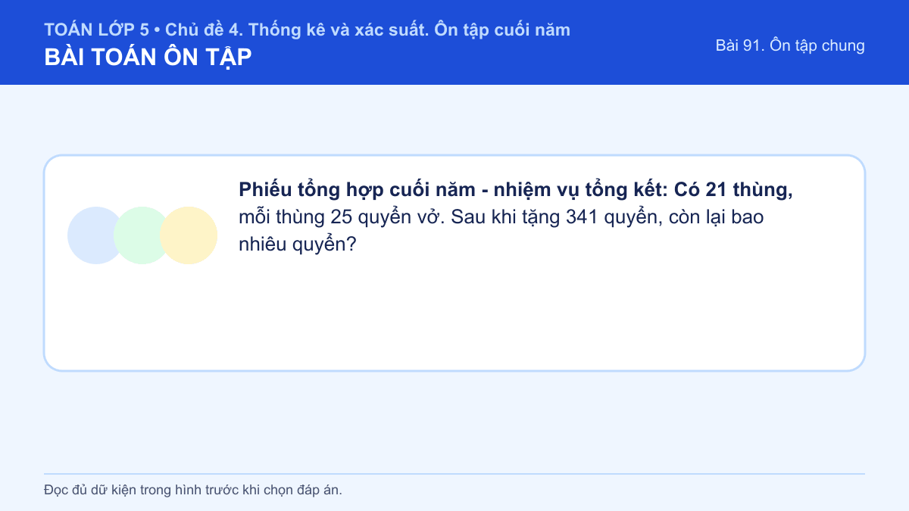
A. -295
B. 866
C. 209
D. 184
Đáp án: D. Lời giải: Ban đầu có 21 × 25 = 525 quyển. Còn lại 525 - 341 = 184 quyển.

